OFICINA DE ACCESO A LA INFORMACION (OAI)
INFORME DE GESTION - MEMORIA GENERAL DE LA OAI, AÑO 2024.
Durante el año 2024, la Oficina de Libre Acceso a la Información Pública del Instituto Nacional del Cáncer Rosa Emilia Sánchez Pérez de Tavares (INCART) promovió la transparencia realizando charlas a los pacientes sobre el uso de la plataforma 311 y a los colaboradores sobre la transparencia gubernamental y la ley 200-04 junto a la resolución DIGEIG 02-2021, refrescando los conocimientos a los que ya conocían del tema y respondiendo las interrogantes e inquietudes de los nuevos colaboradores. Estas actividades se realizaron varias veces durante el año a modo de abarcar personas diferentes en cada ocasión.

- Charlas a personal institucional sobre el Sistema 311 de Atención Ciudadana:

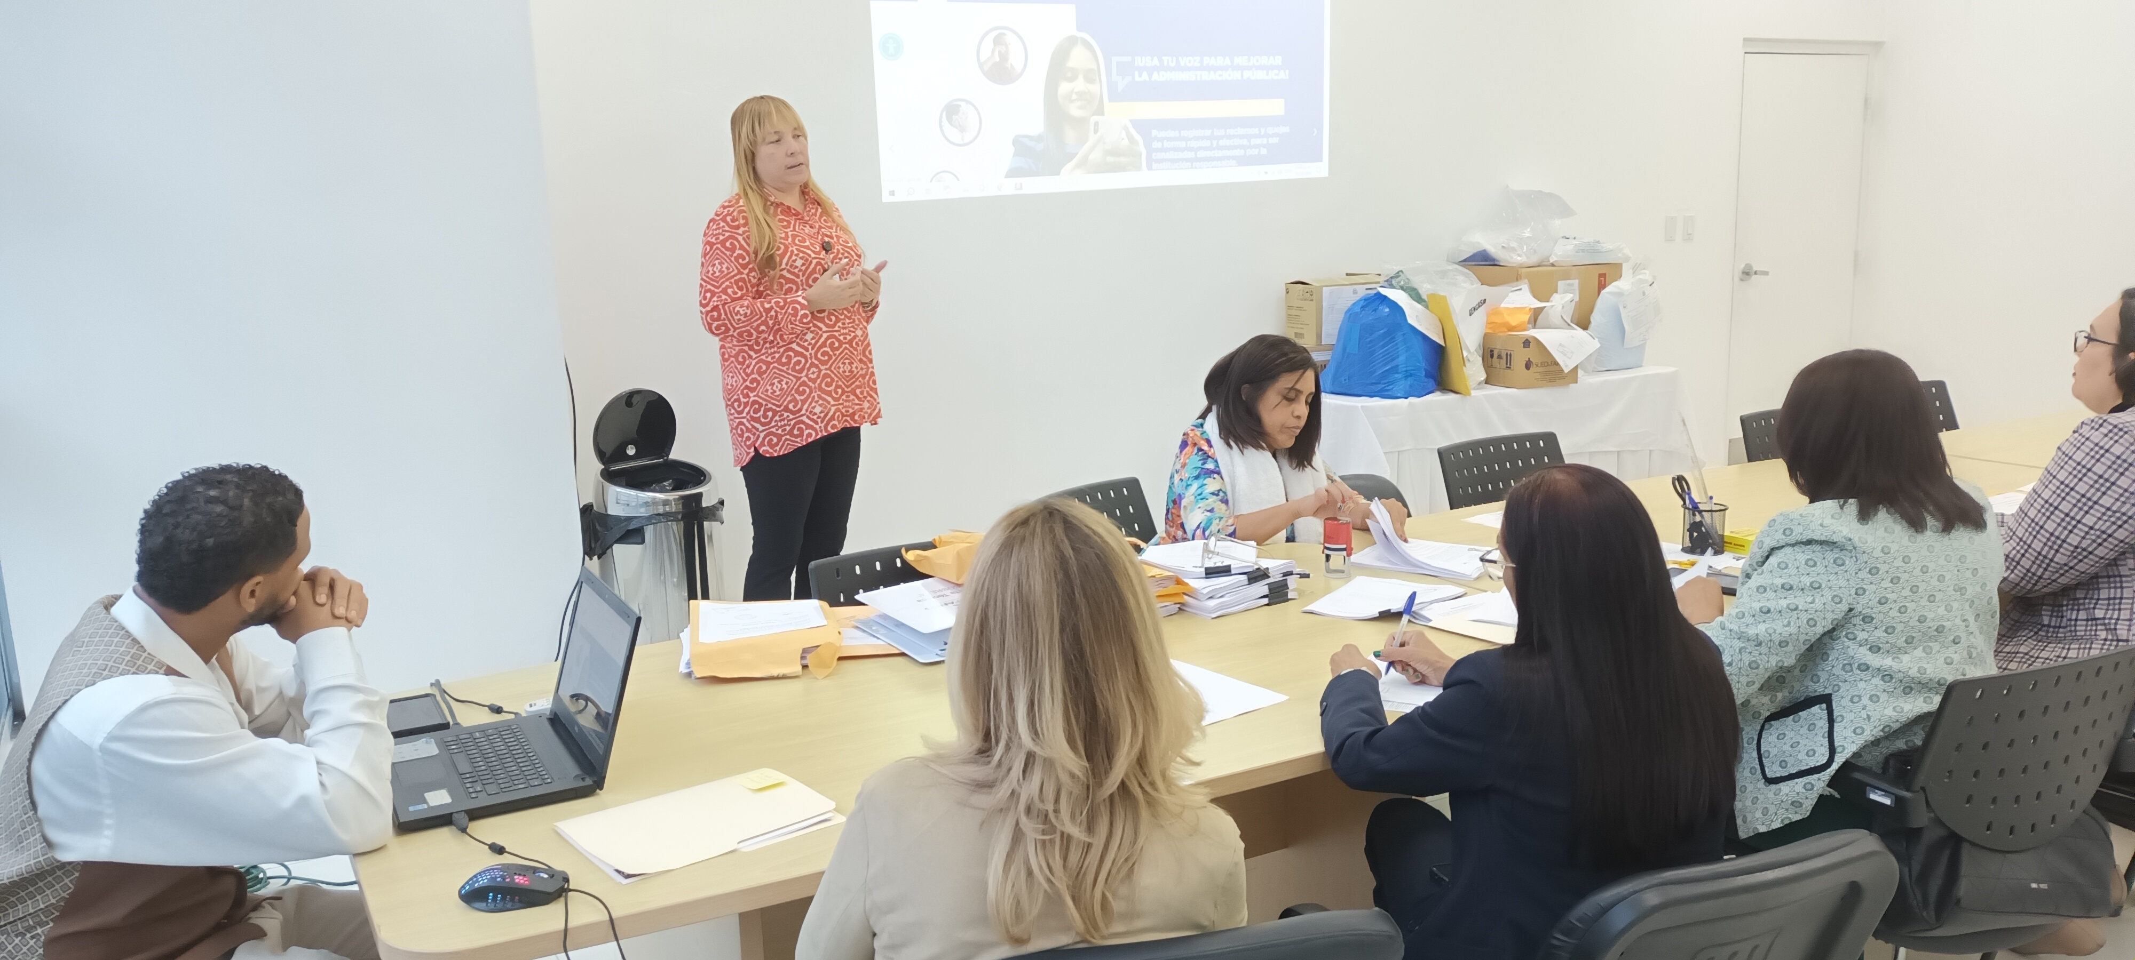

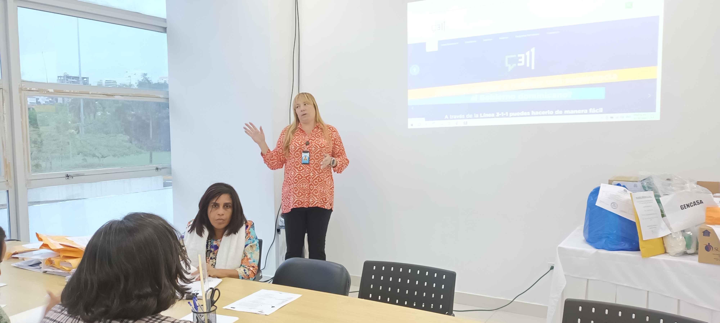

- Comité de Compras y Contrataciones:
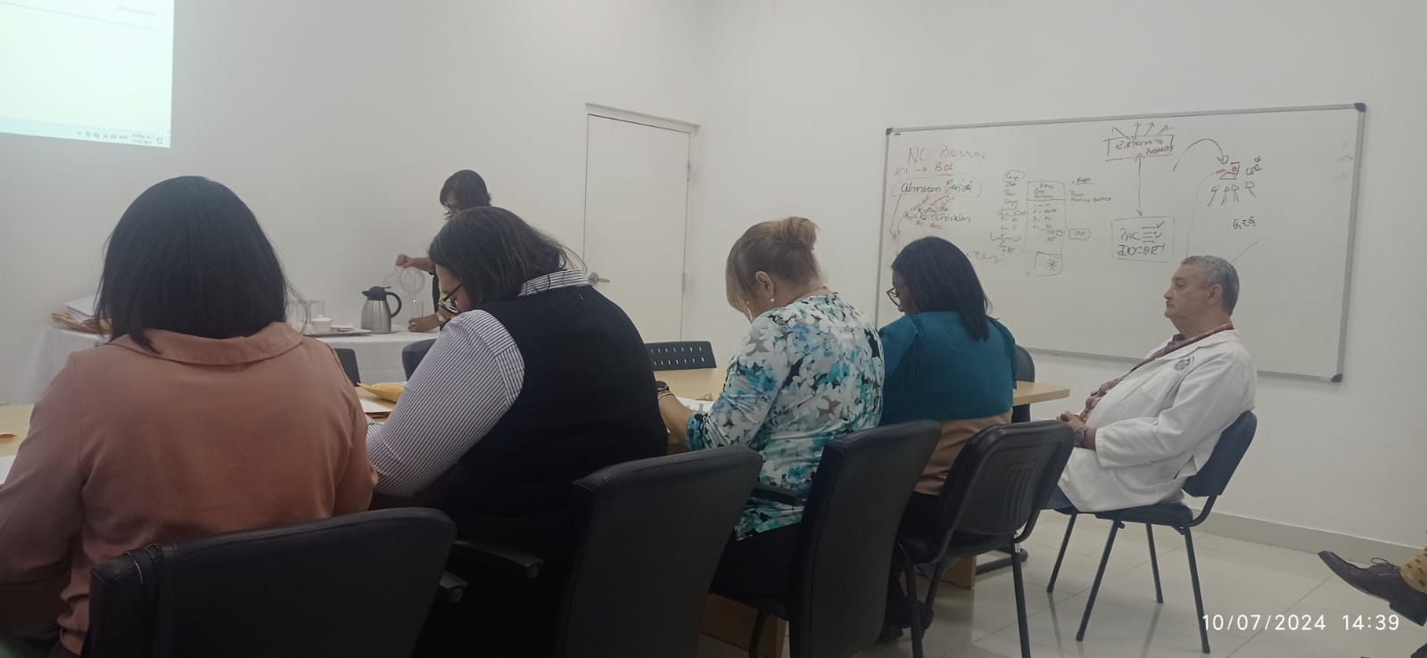

- Actualización y socialización de la Matriz de Responsabilidad Informacional:

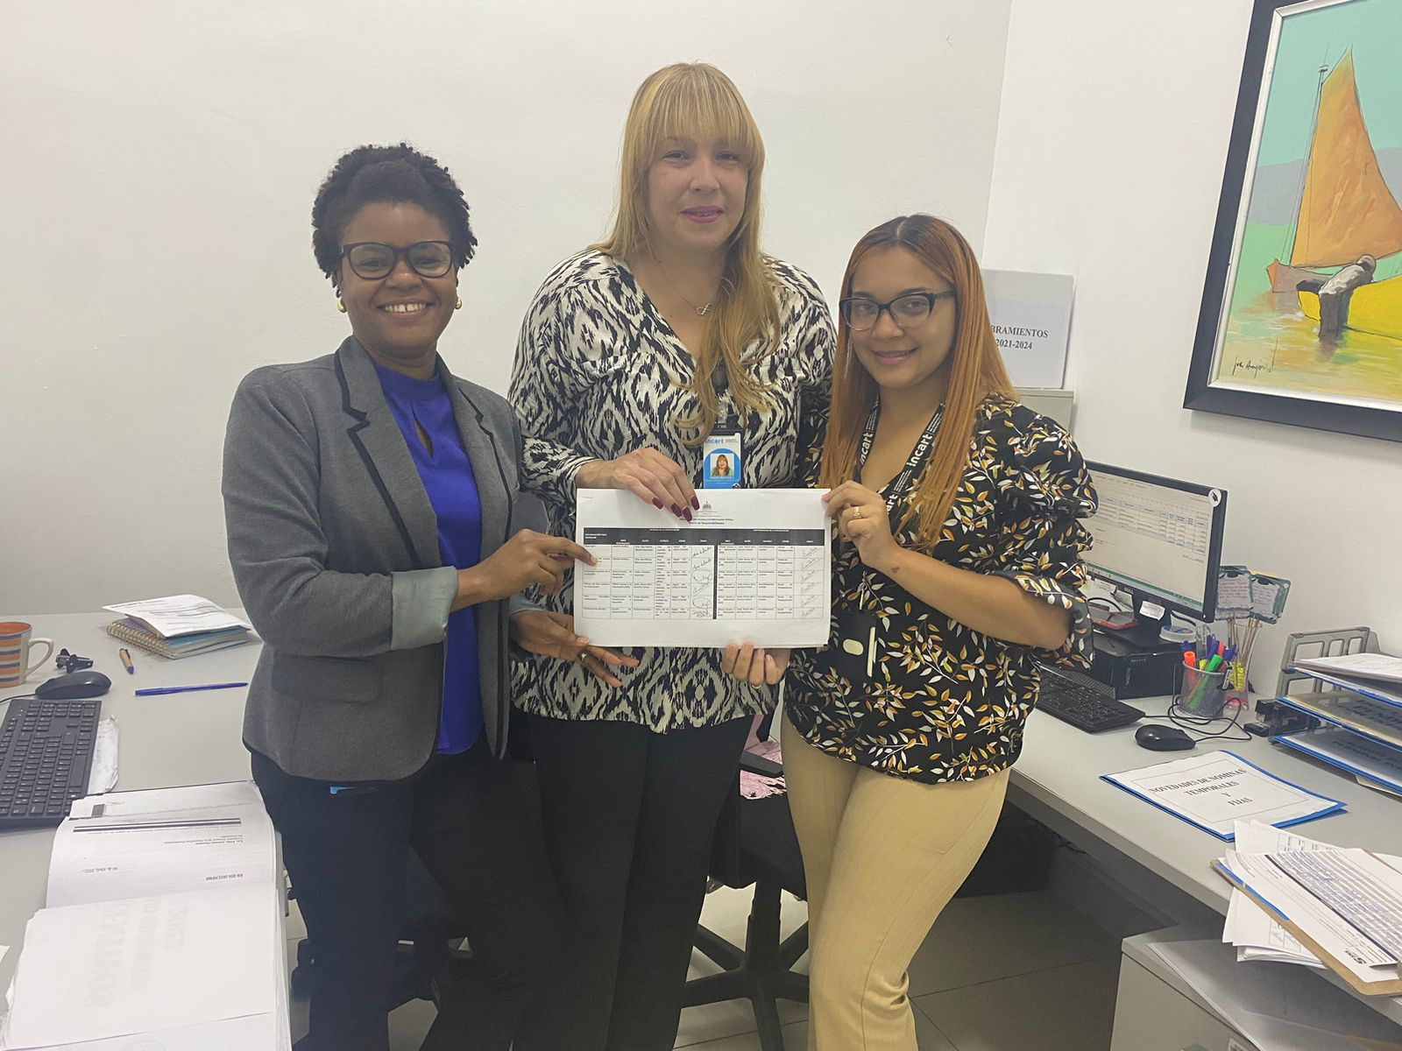
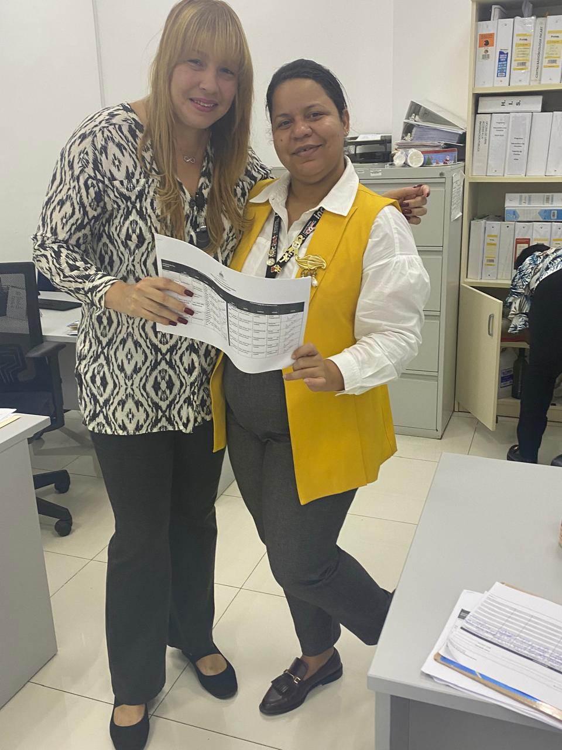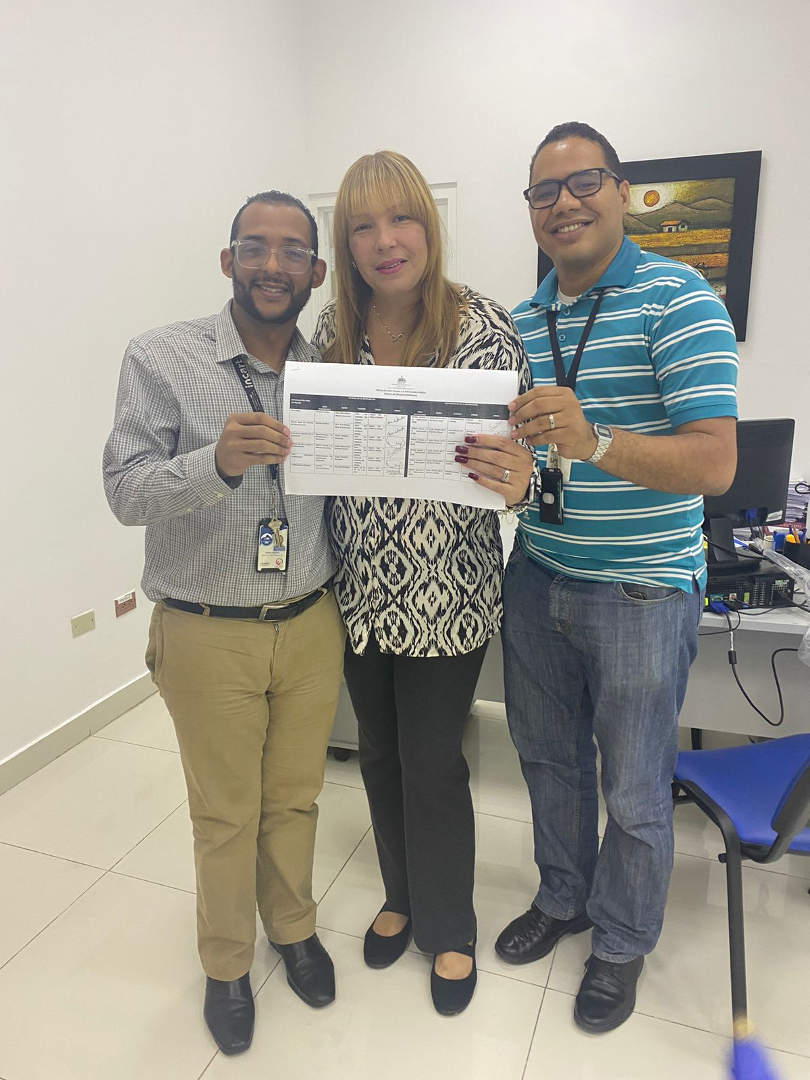
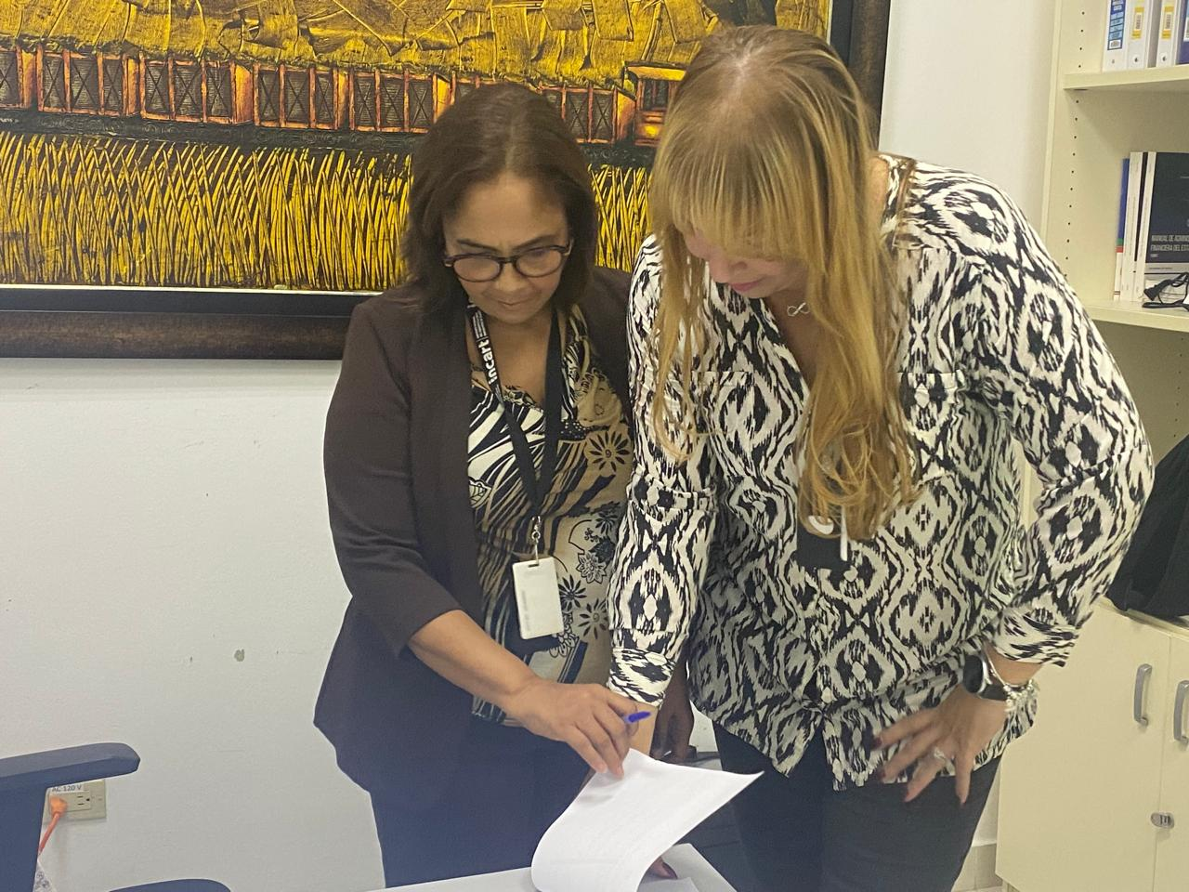

Participamos además en actividades varias, convocadas por la Dirección General de Ética en Integridad Gubernamental (DIGEIG):
- Día Internacional de Datos Abiertos 2024
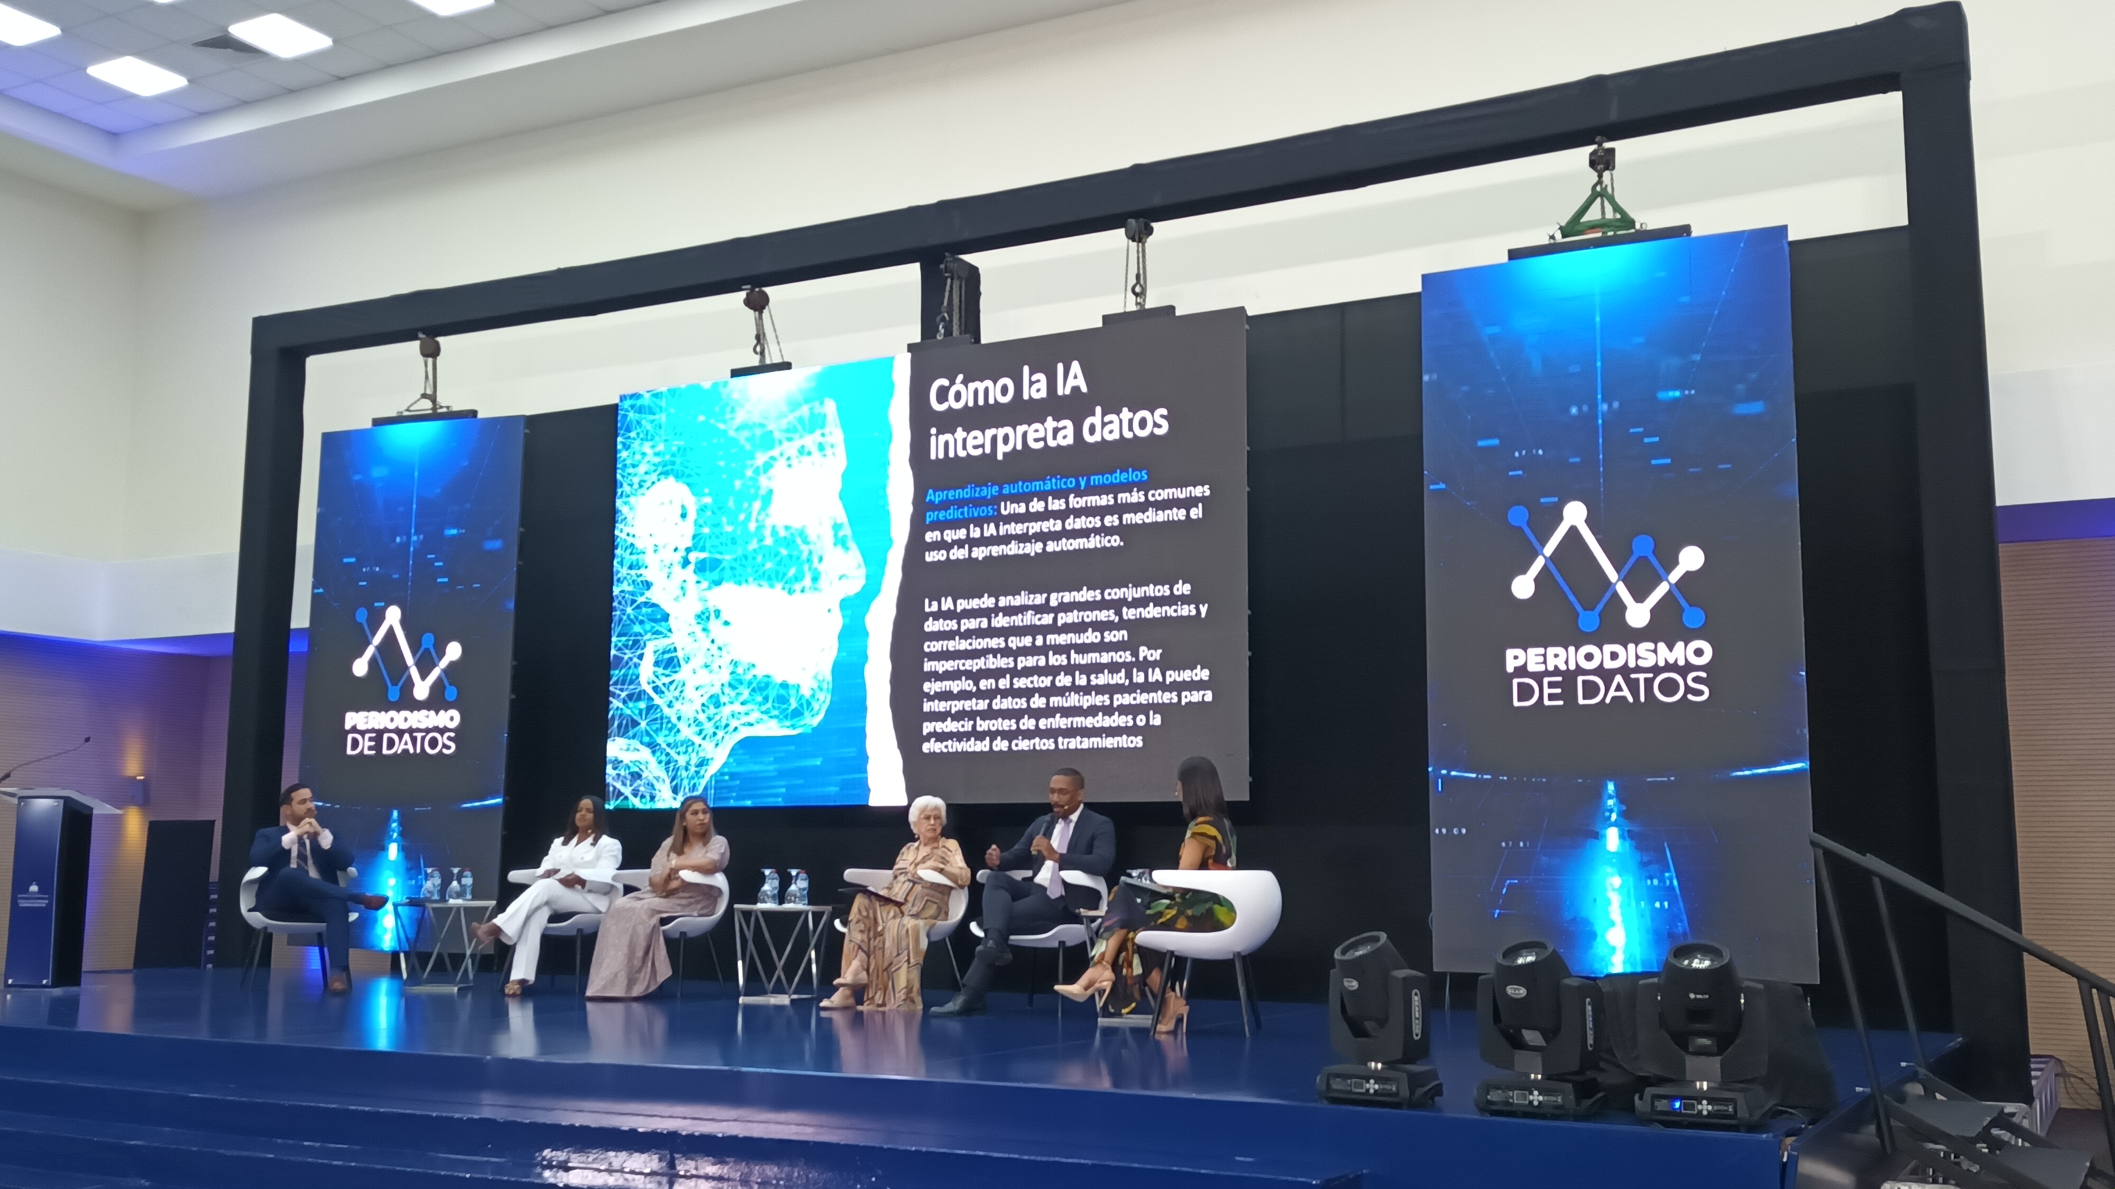


- Semana del Derecho a Saber:
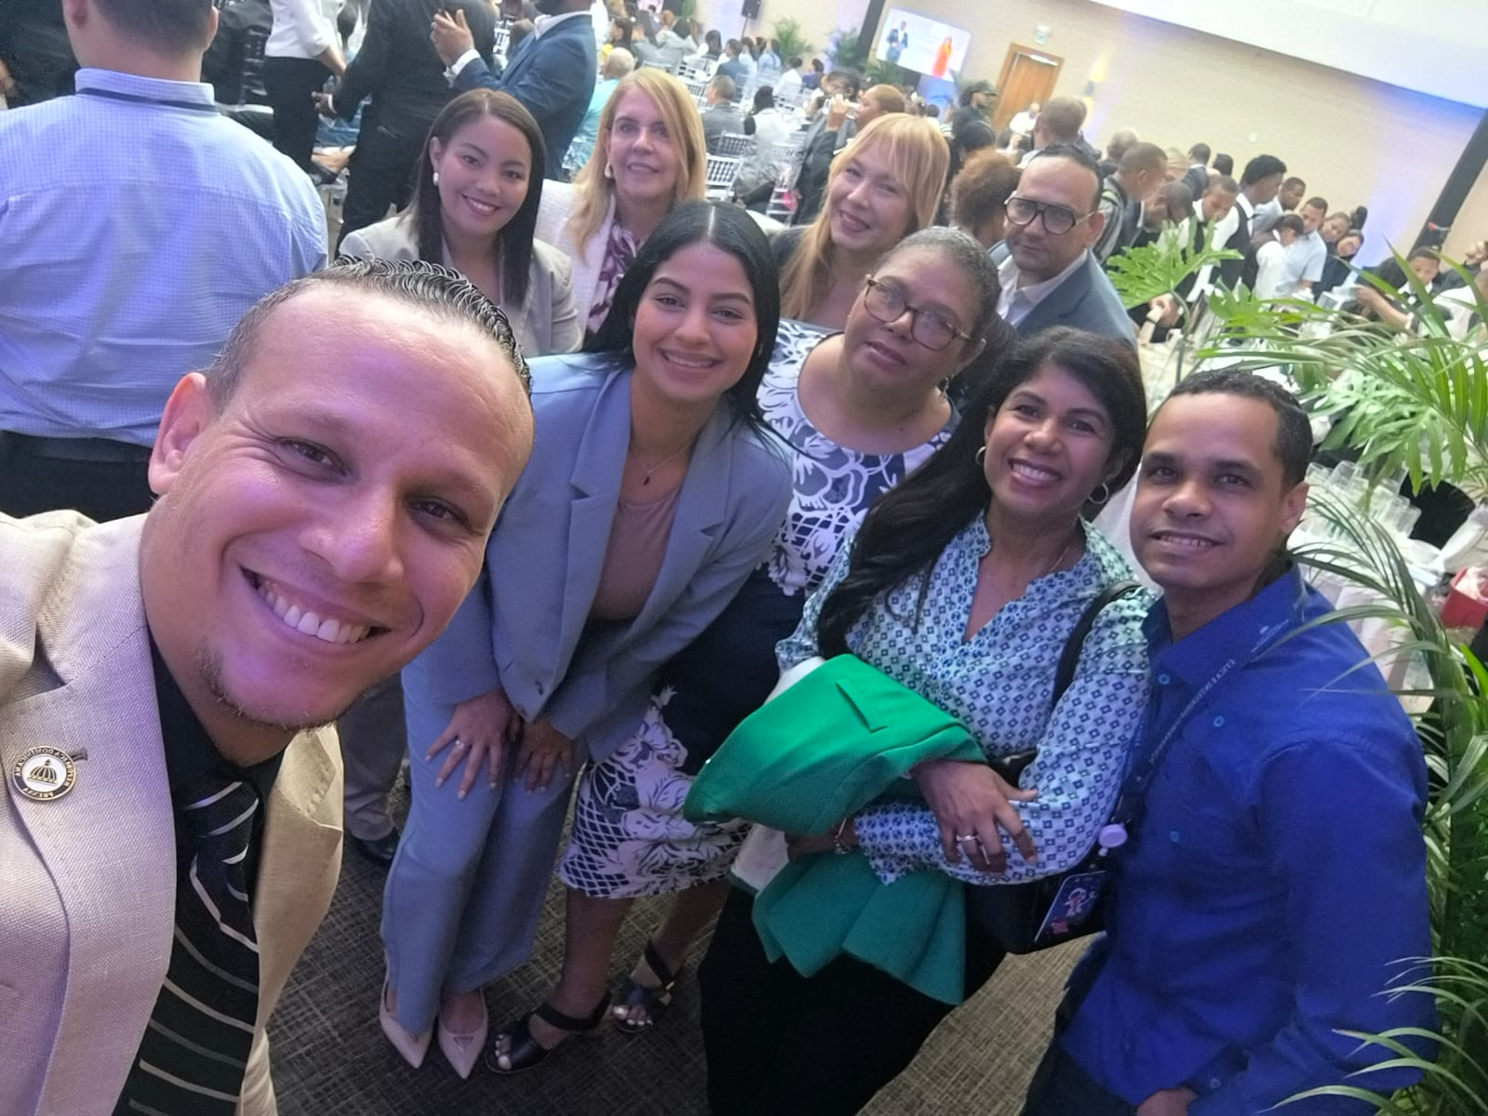
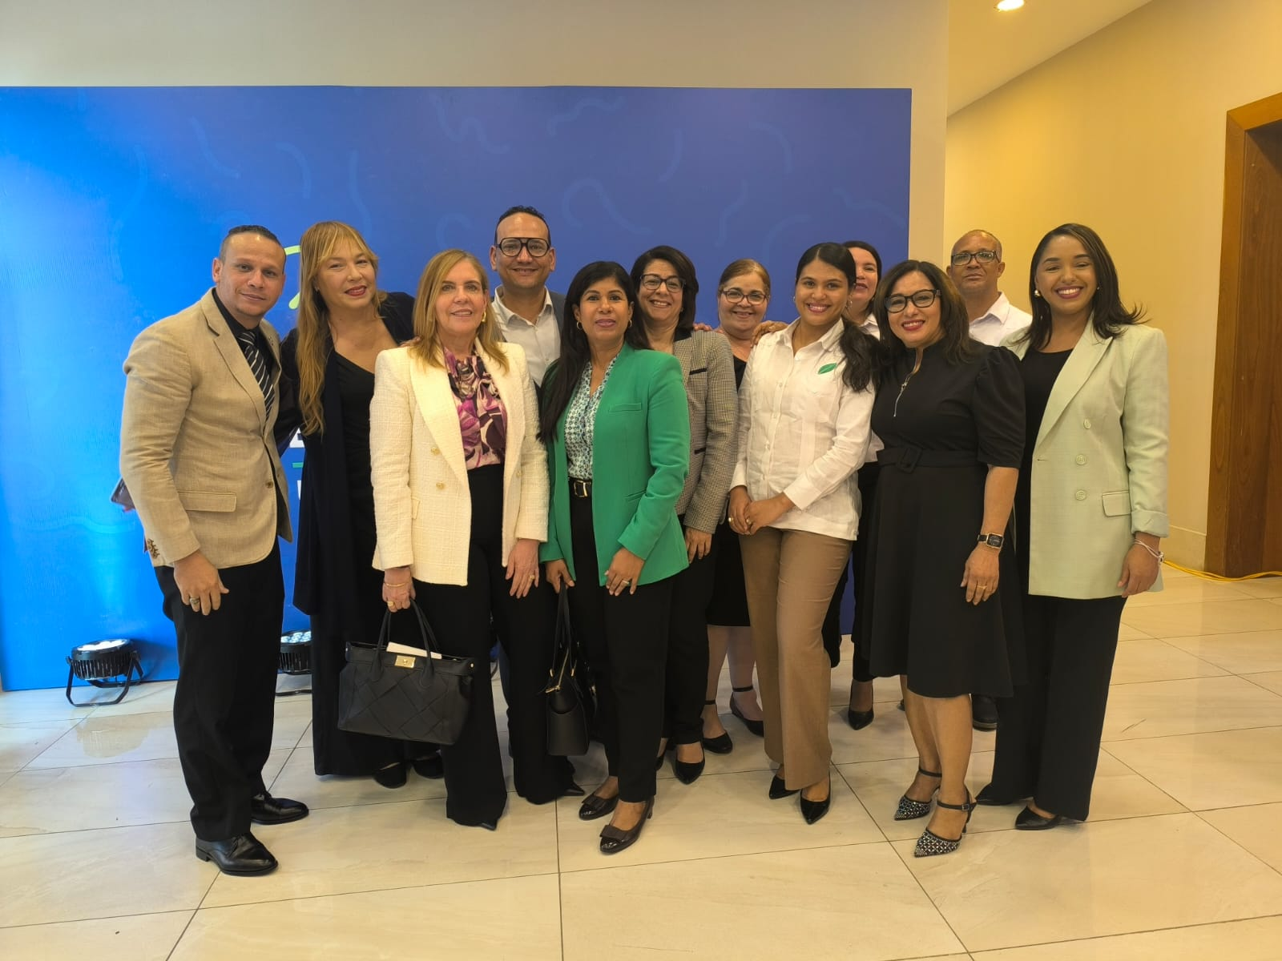
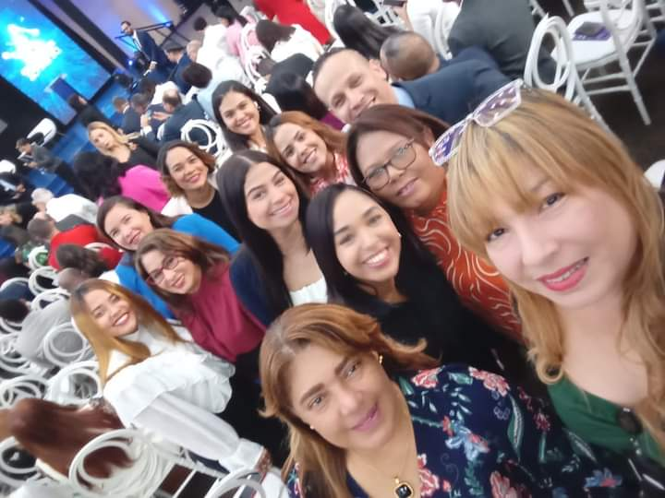
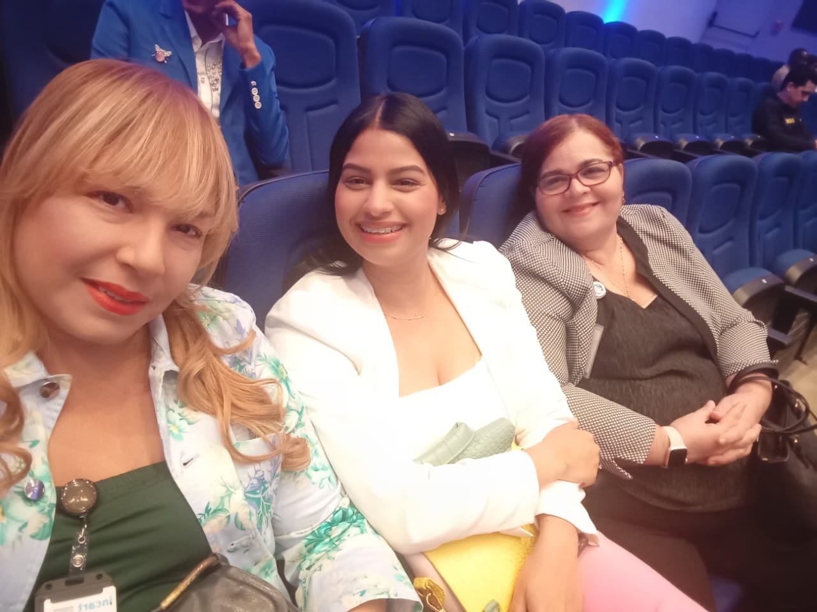

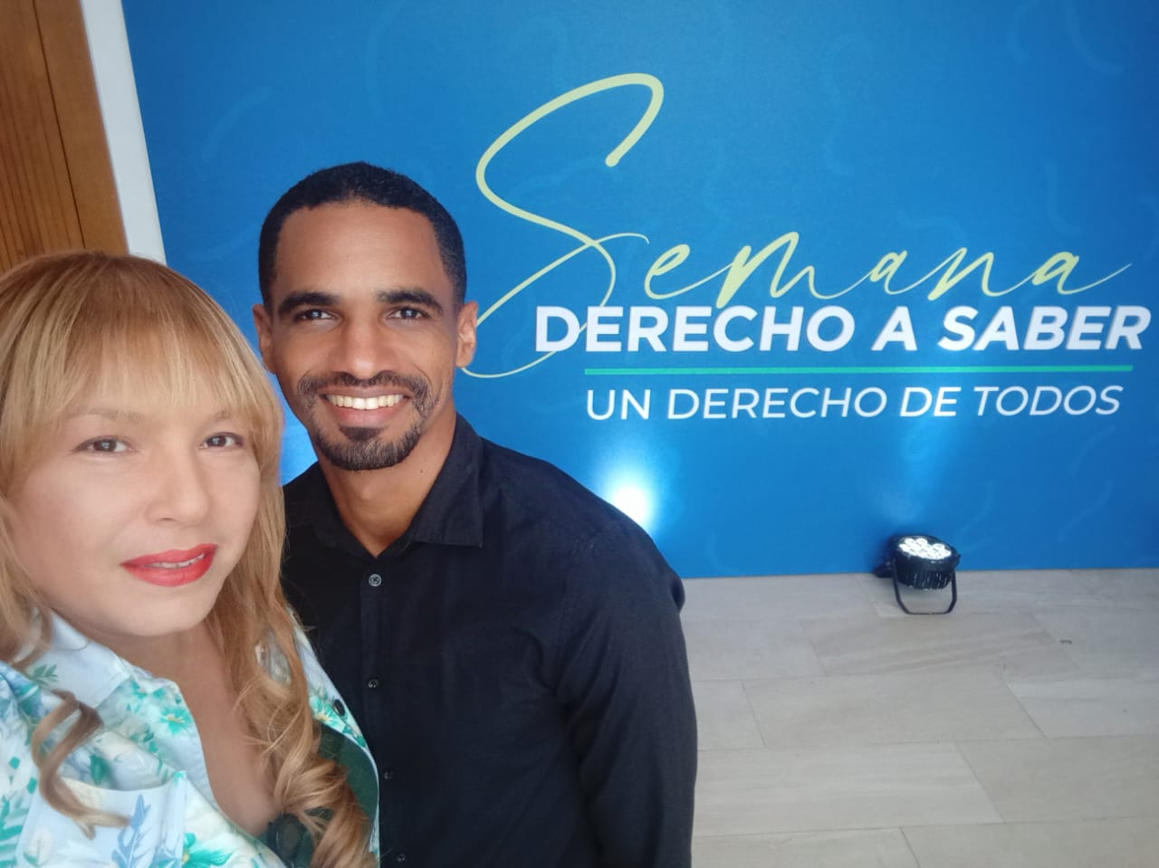
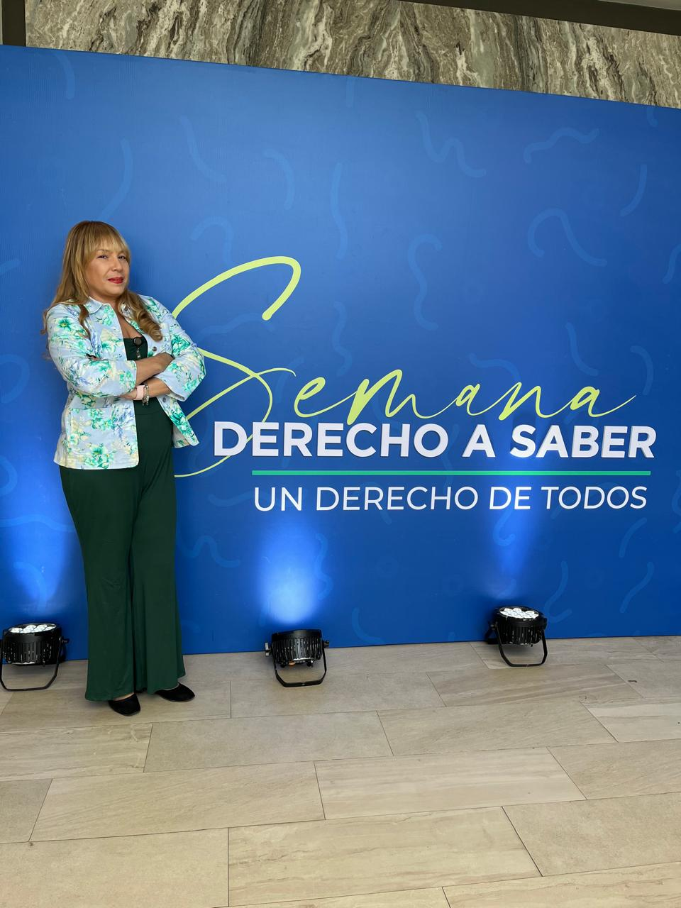
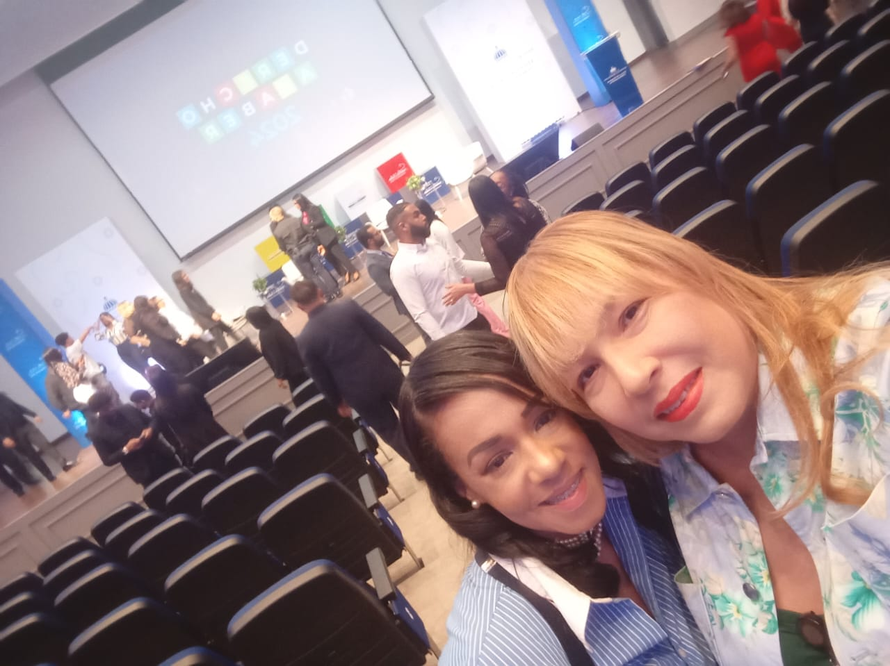
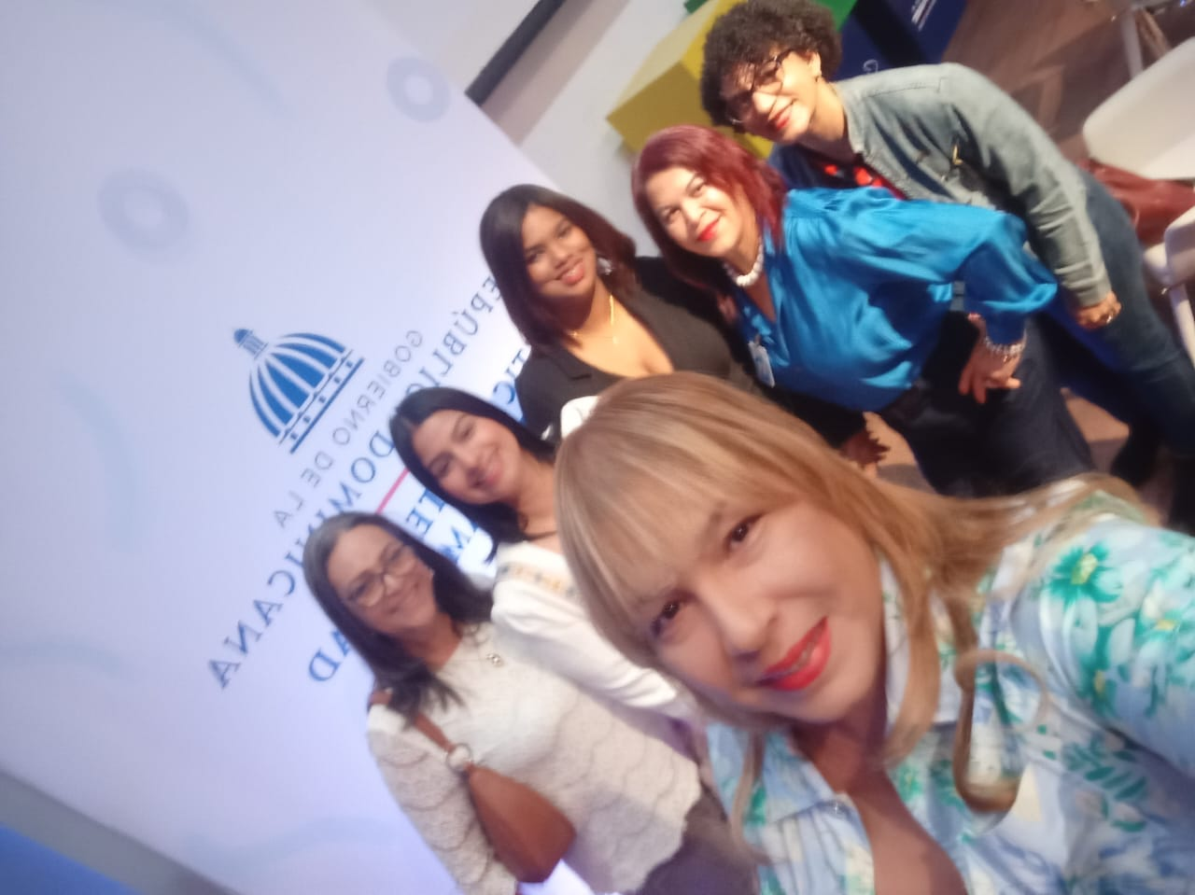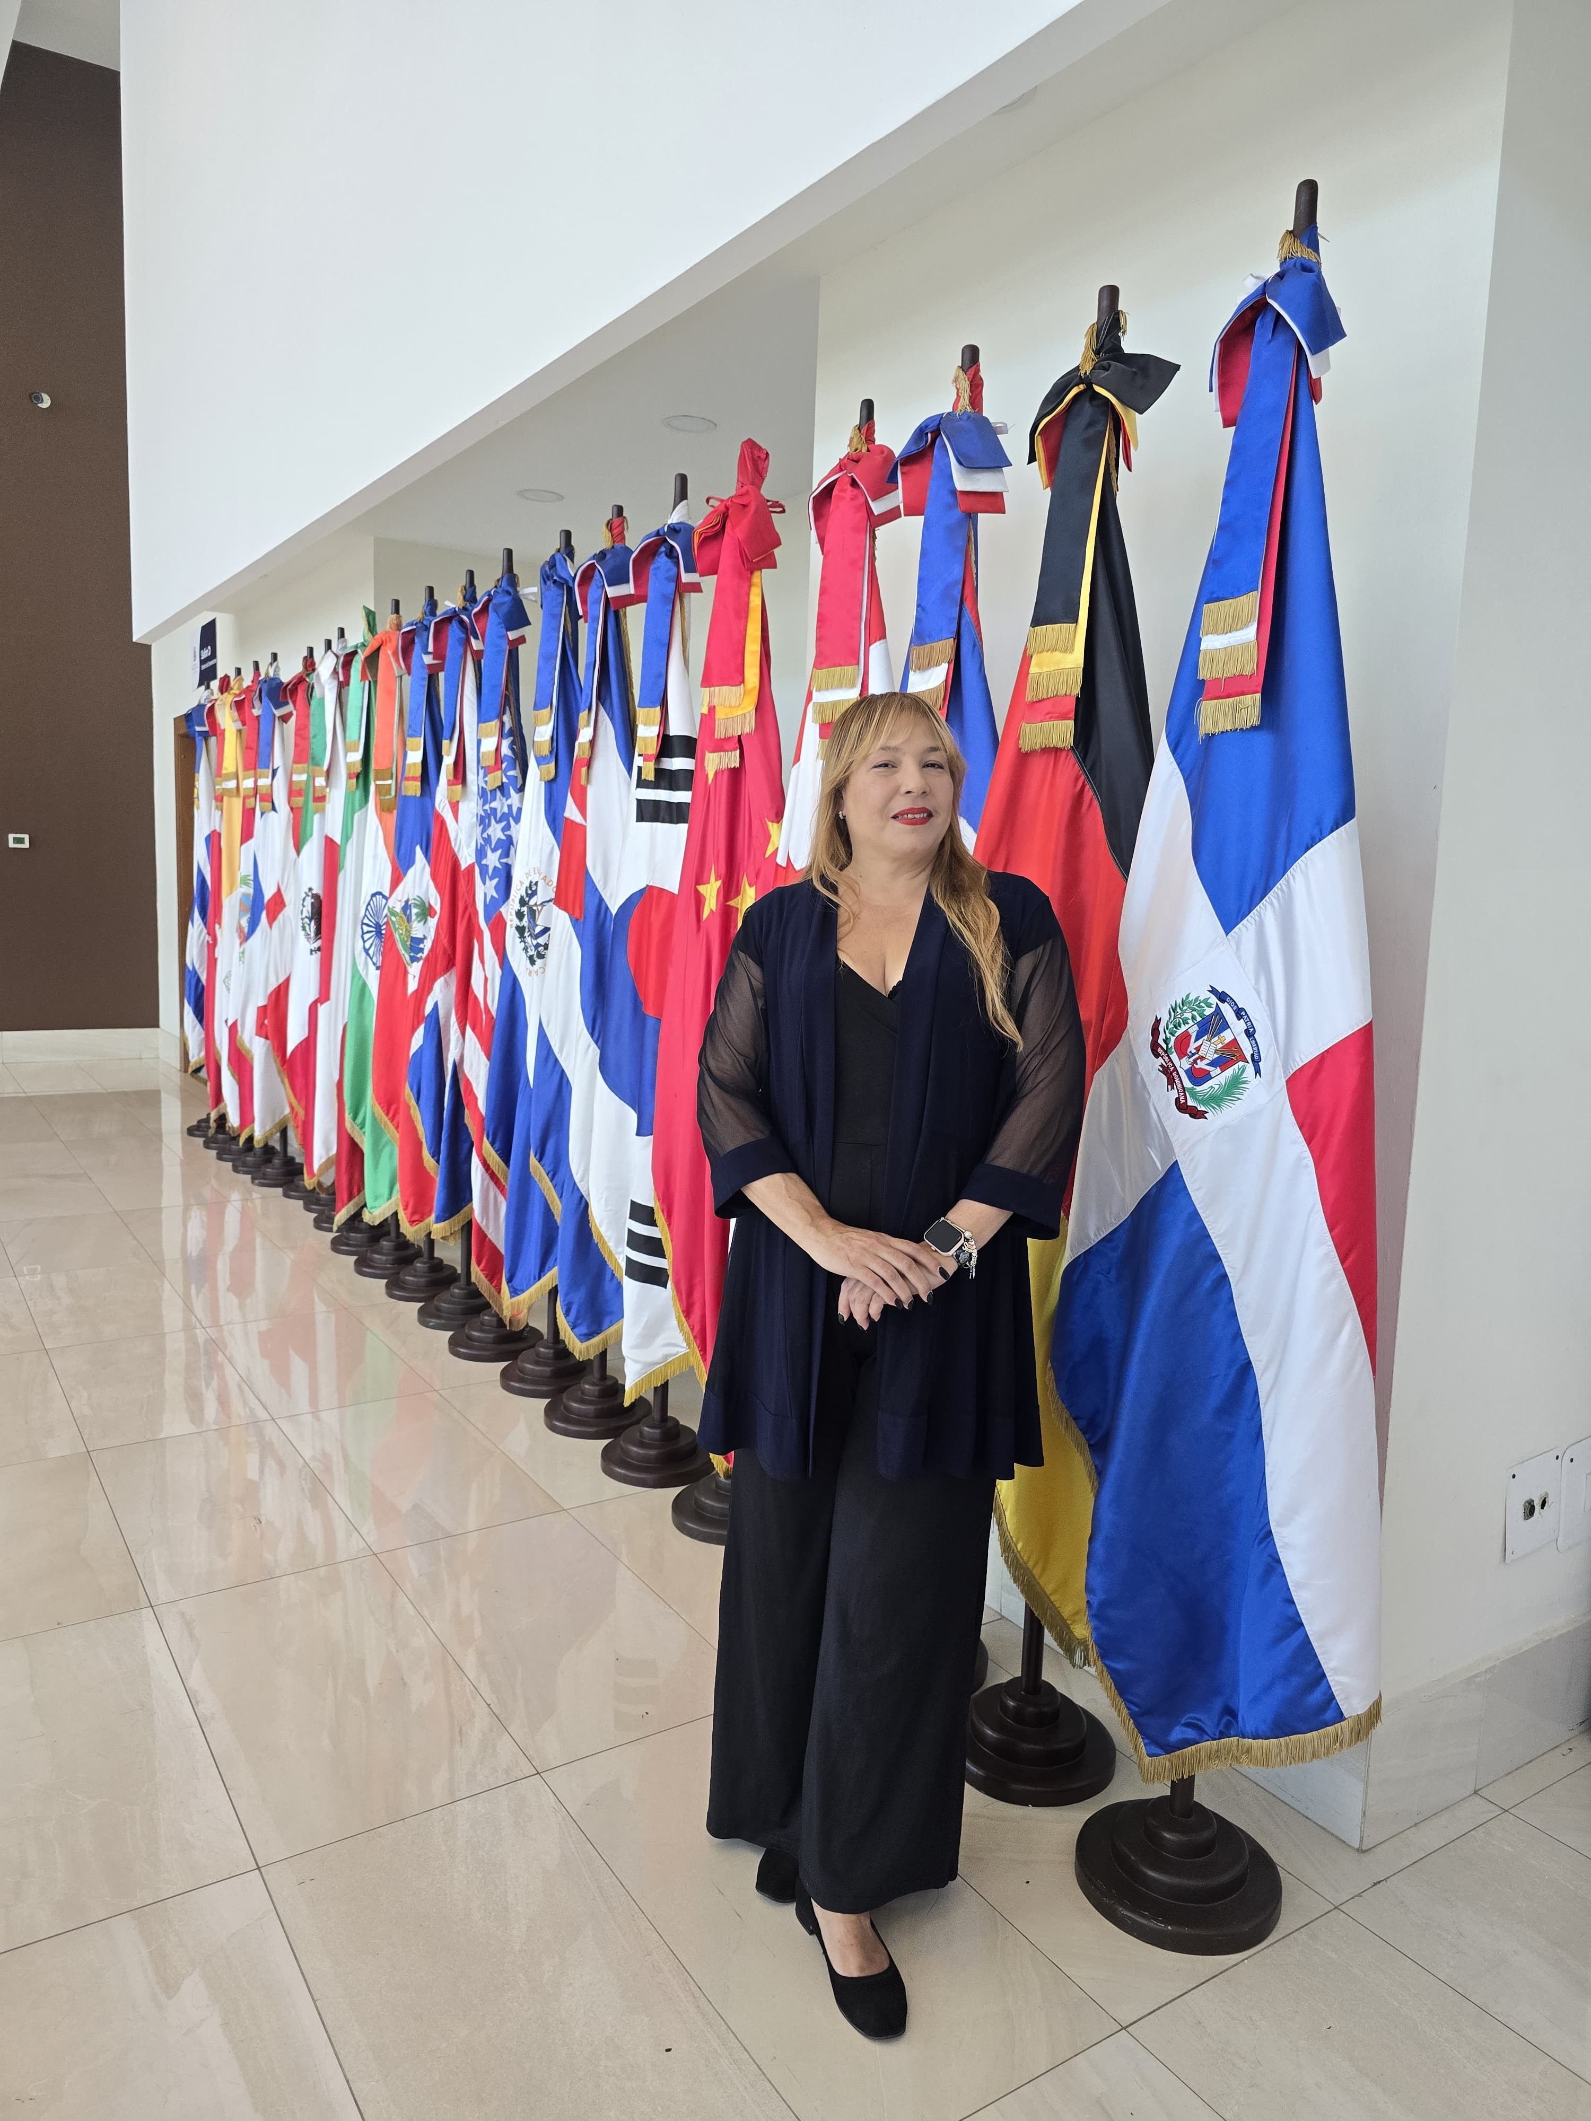
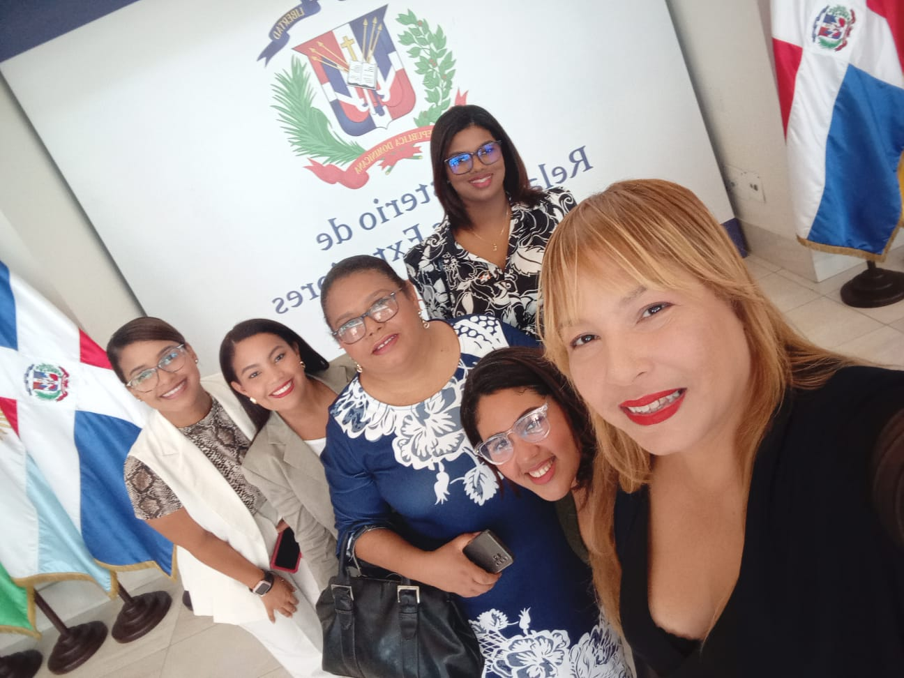
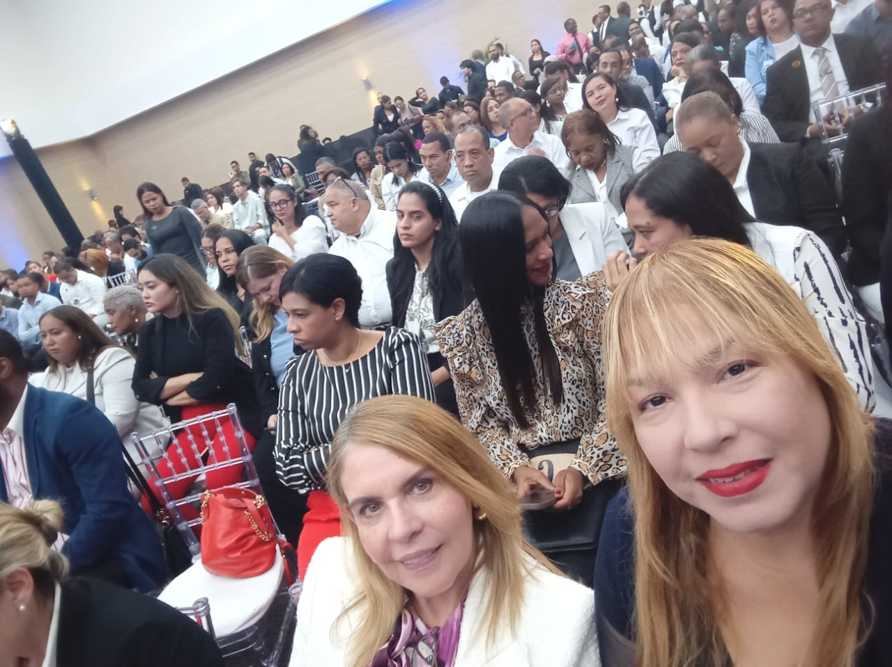

- Conferencia “Gestión Pública y Gobernanza”:
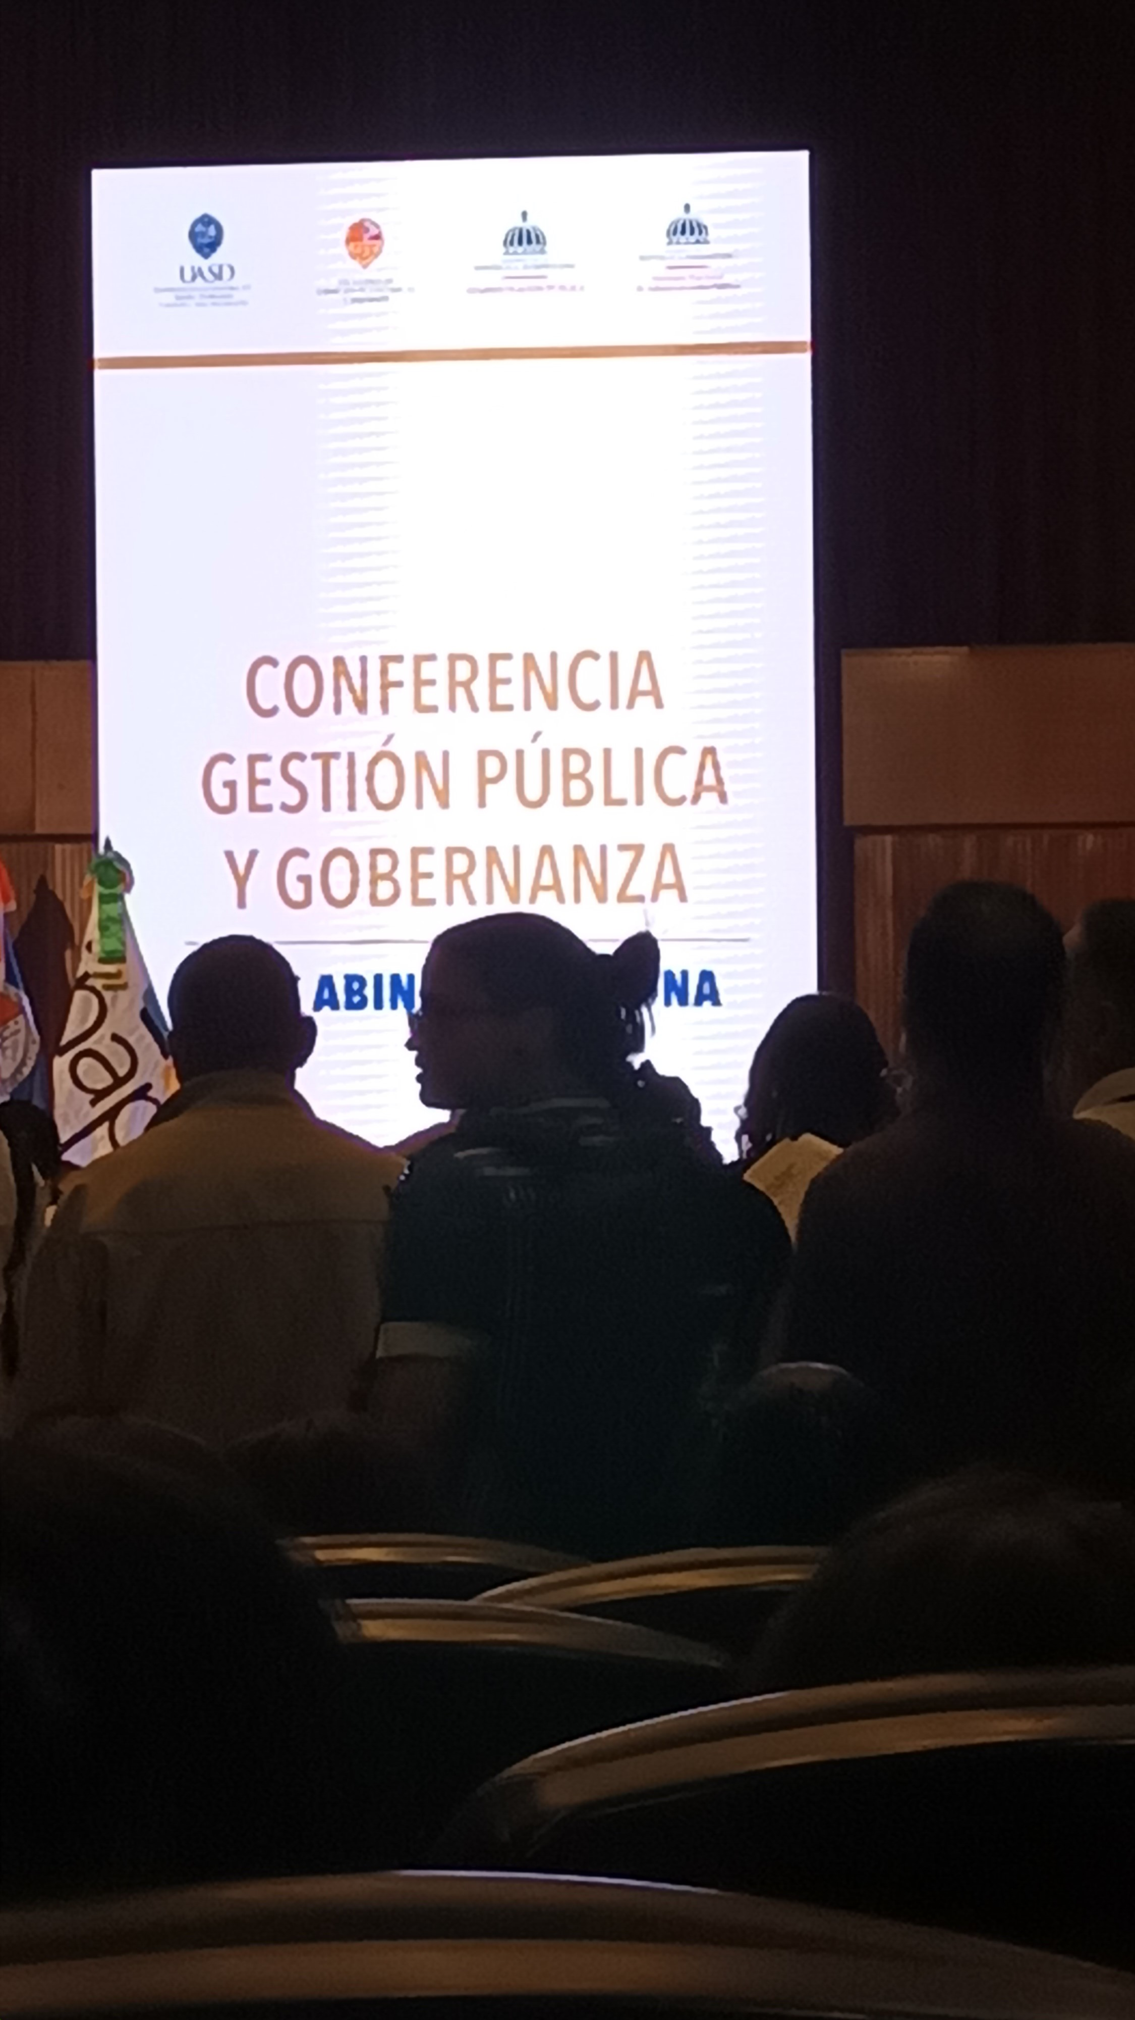

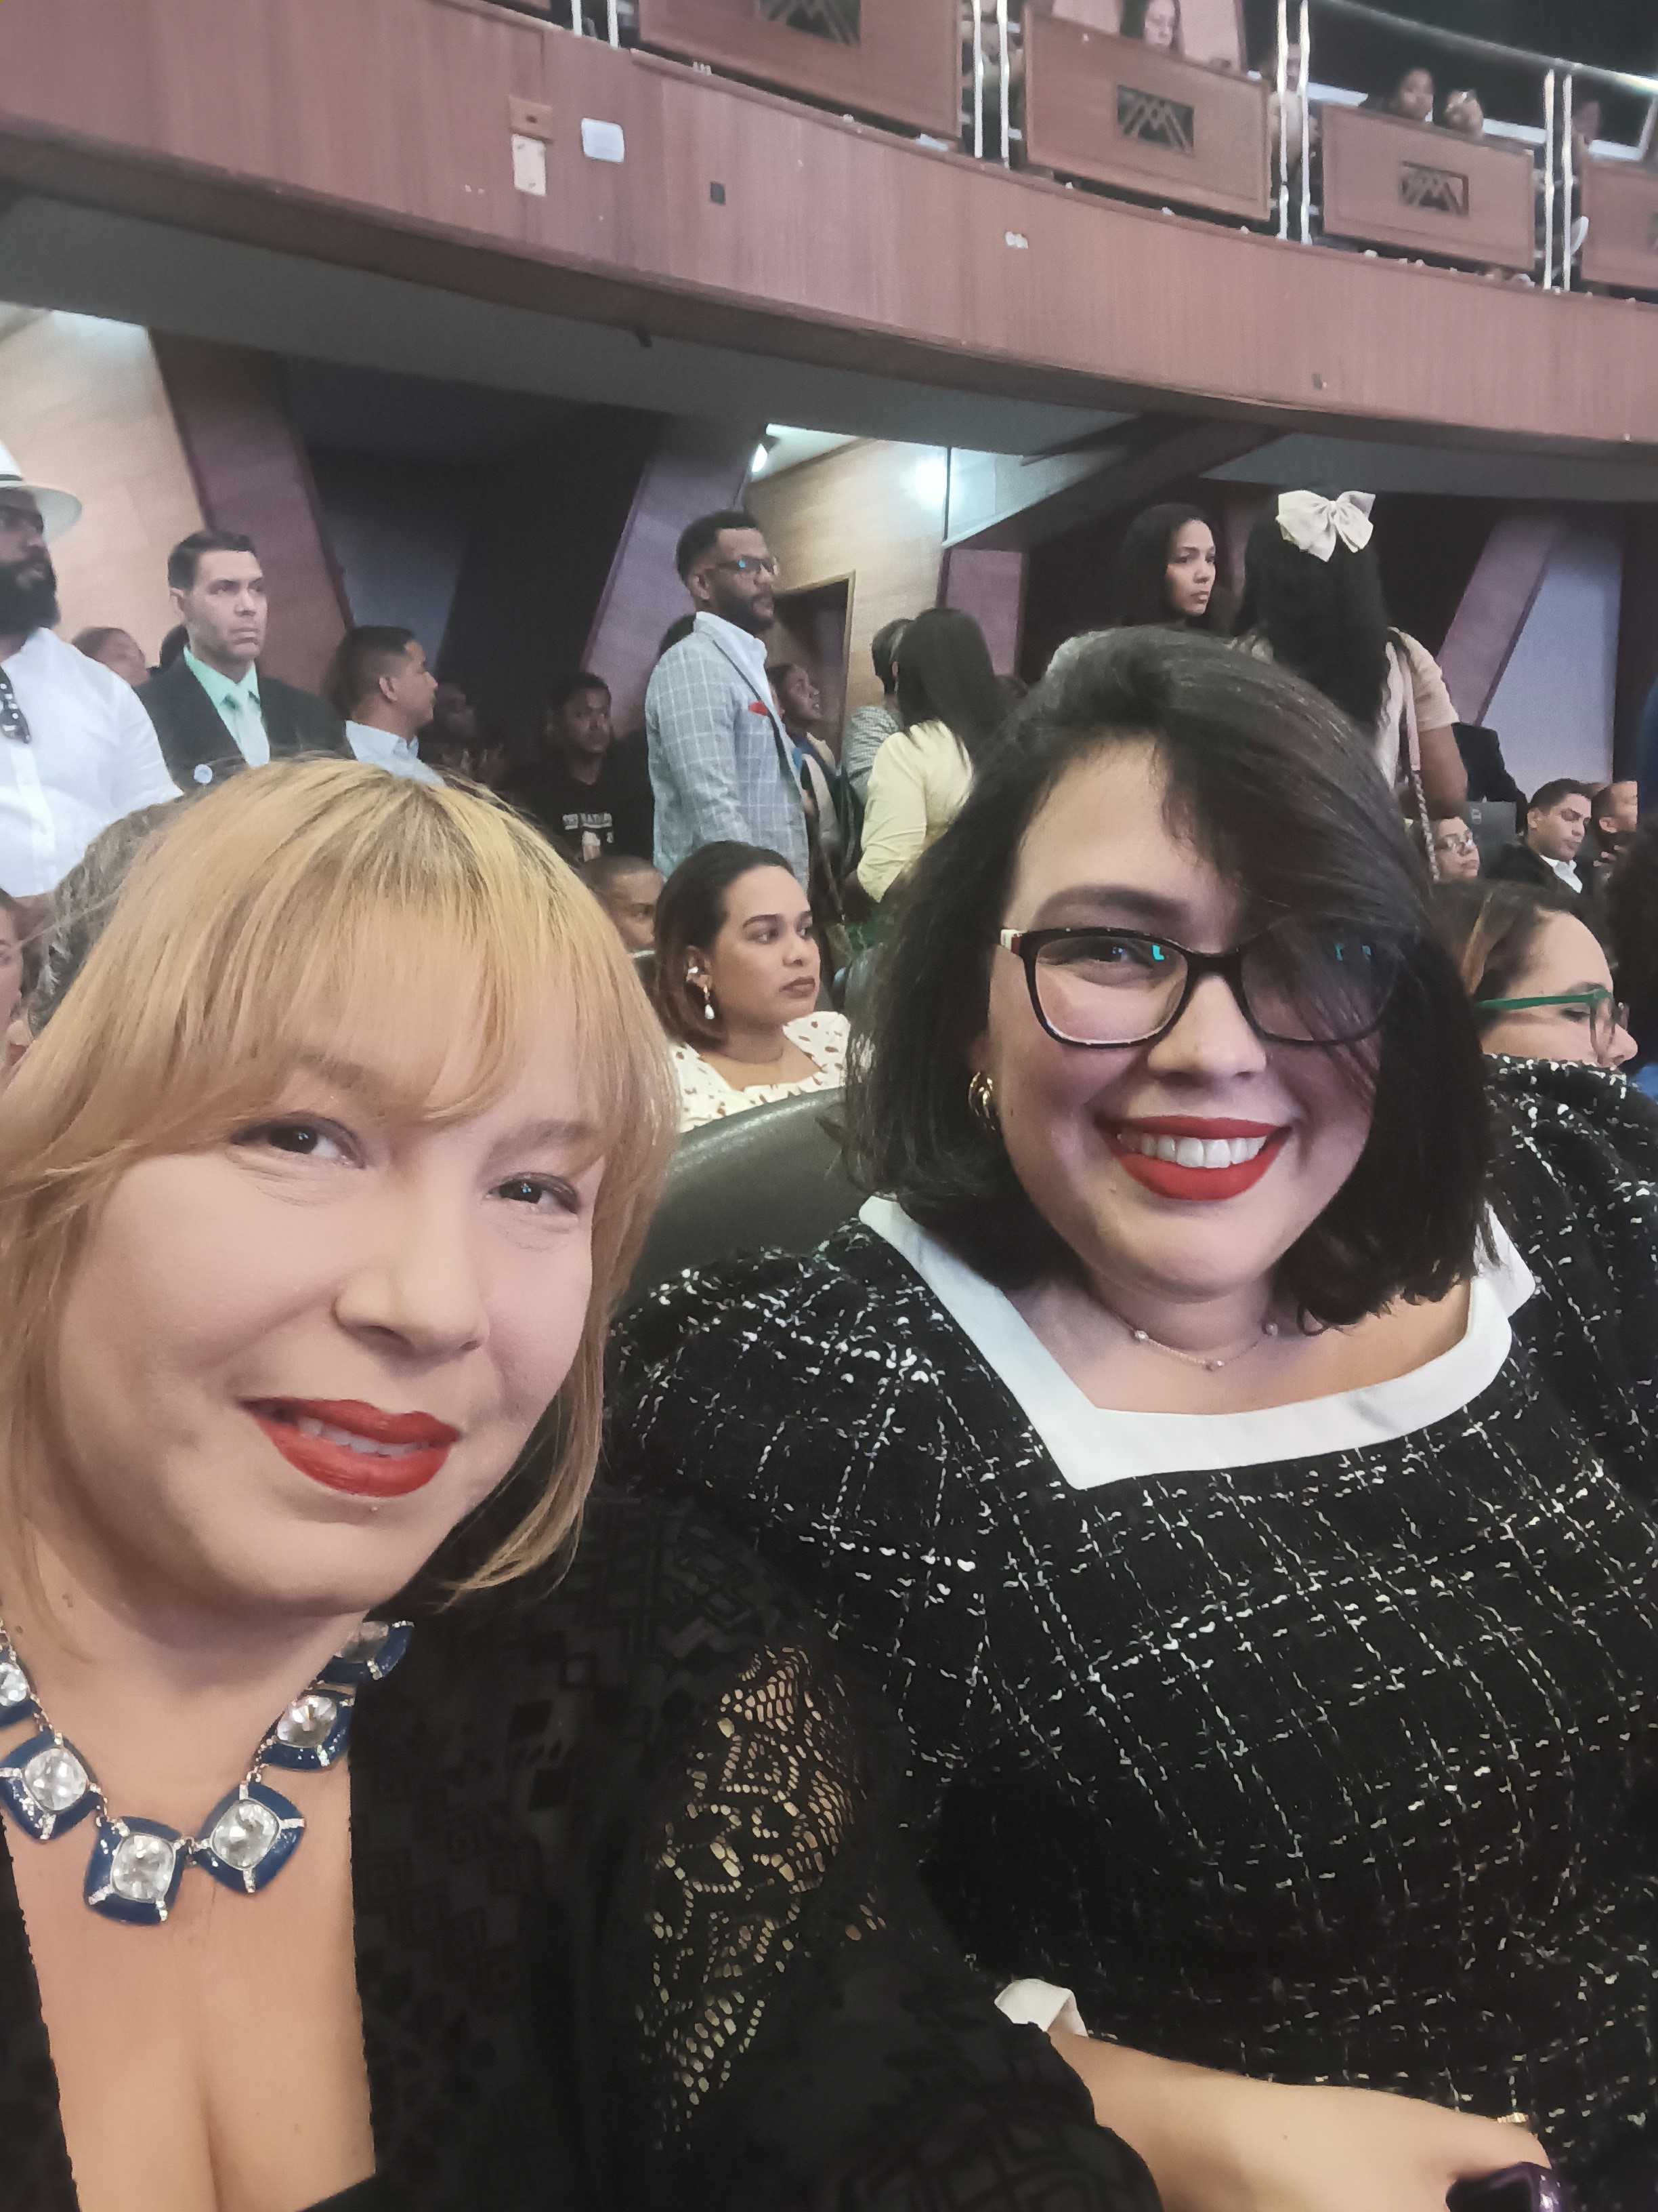

- CoCreación del VI Plan de Acción para un Gobierno Abierto (Sector Salud):
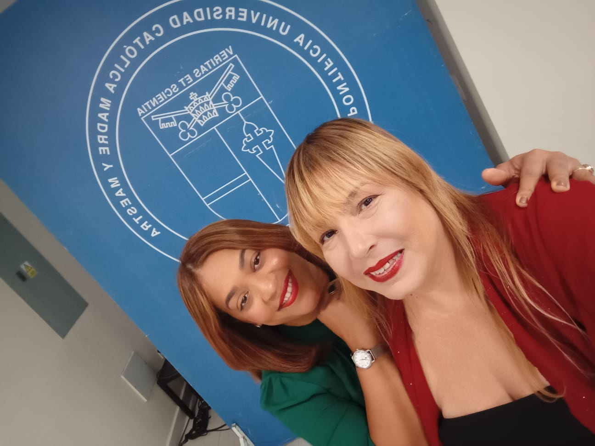
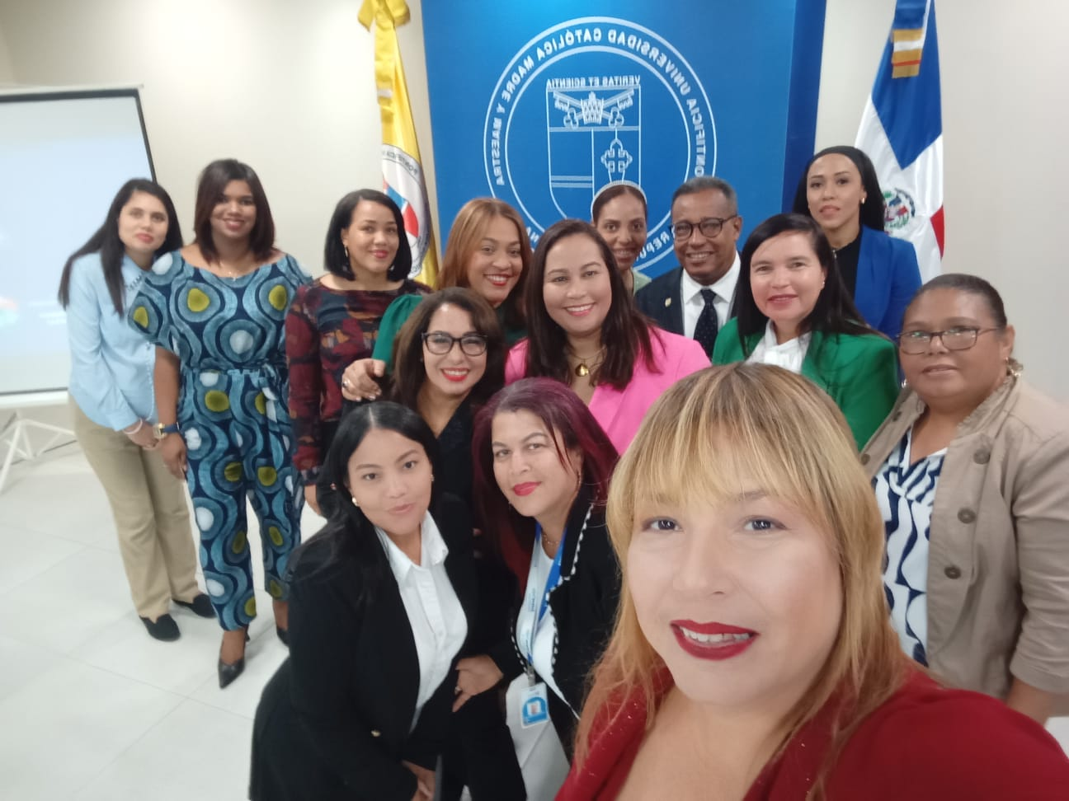
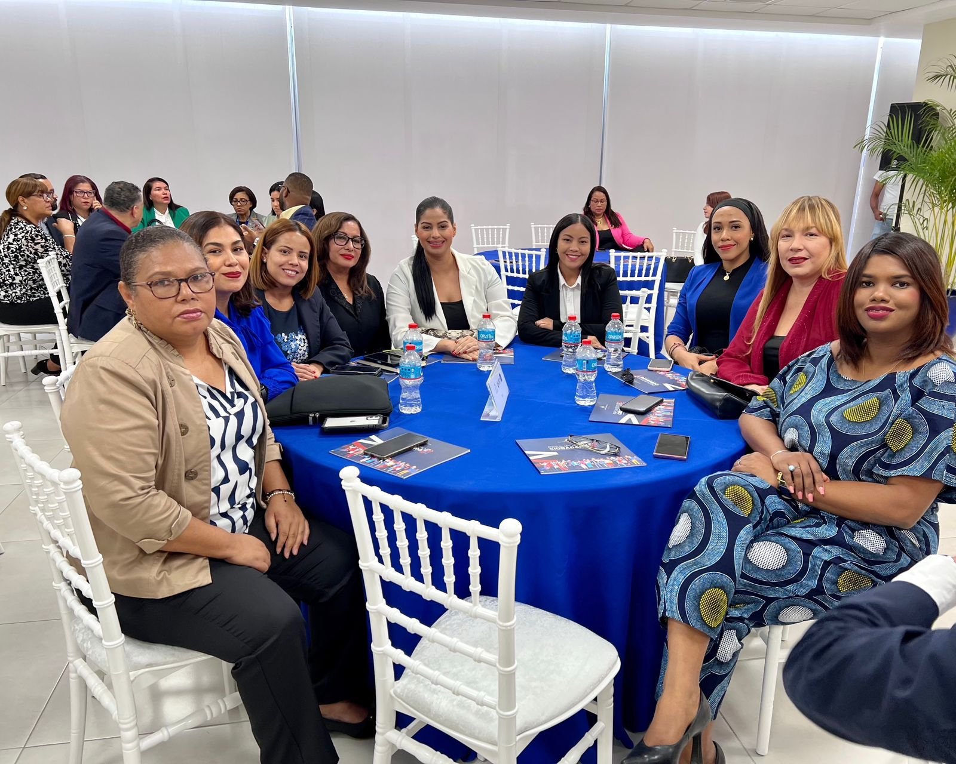

- Lanzamiento VI Plan de Acción para un Gobierno Abierto:



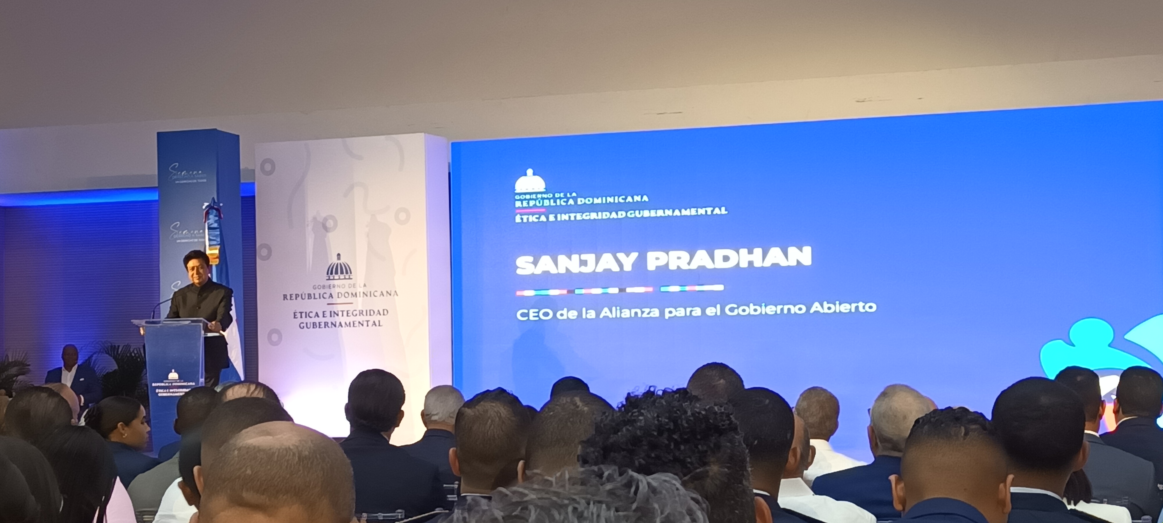

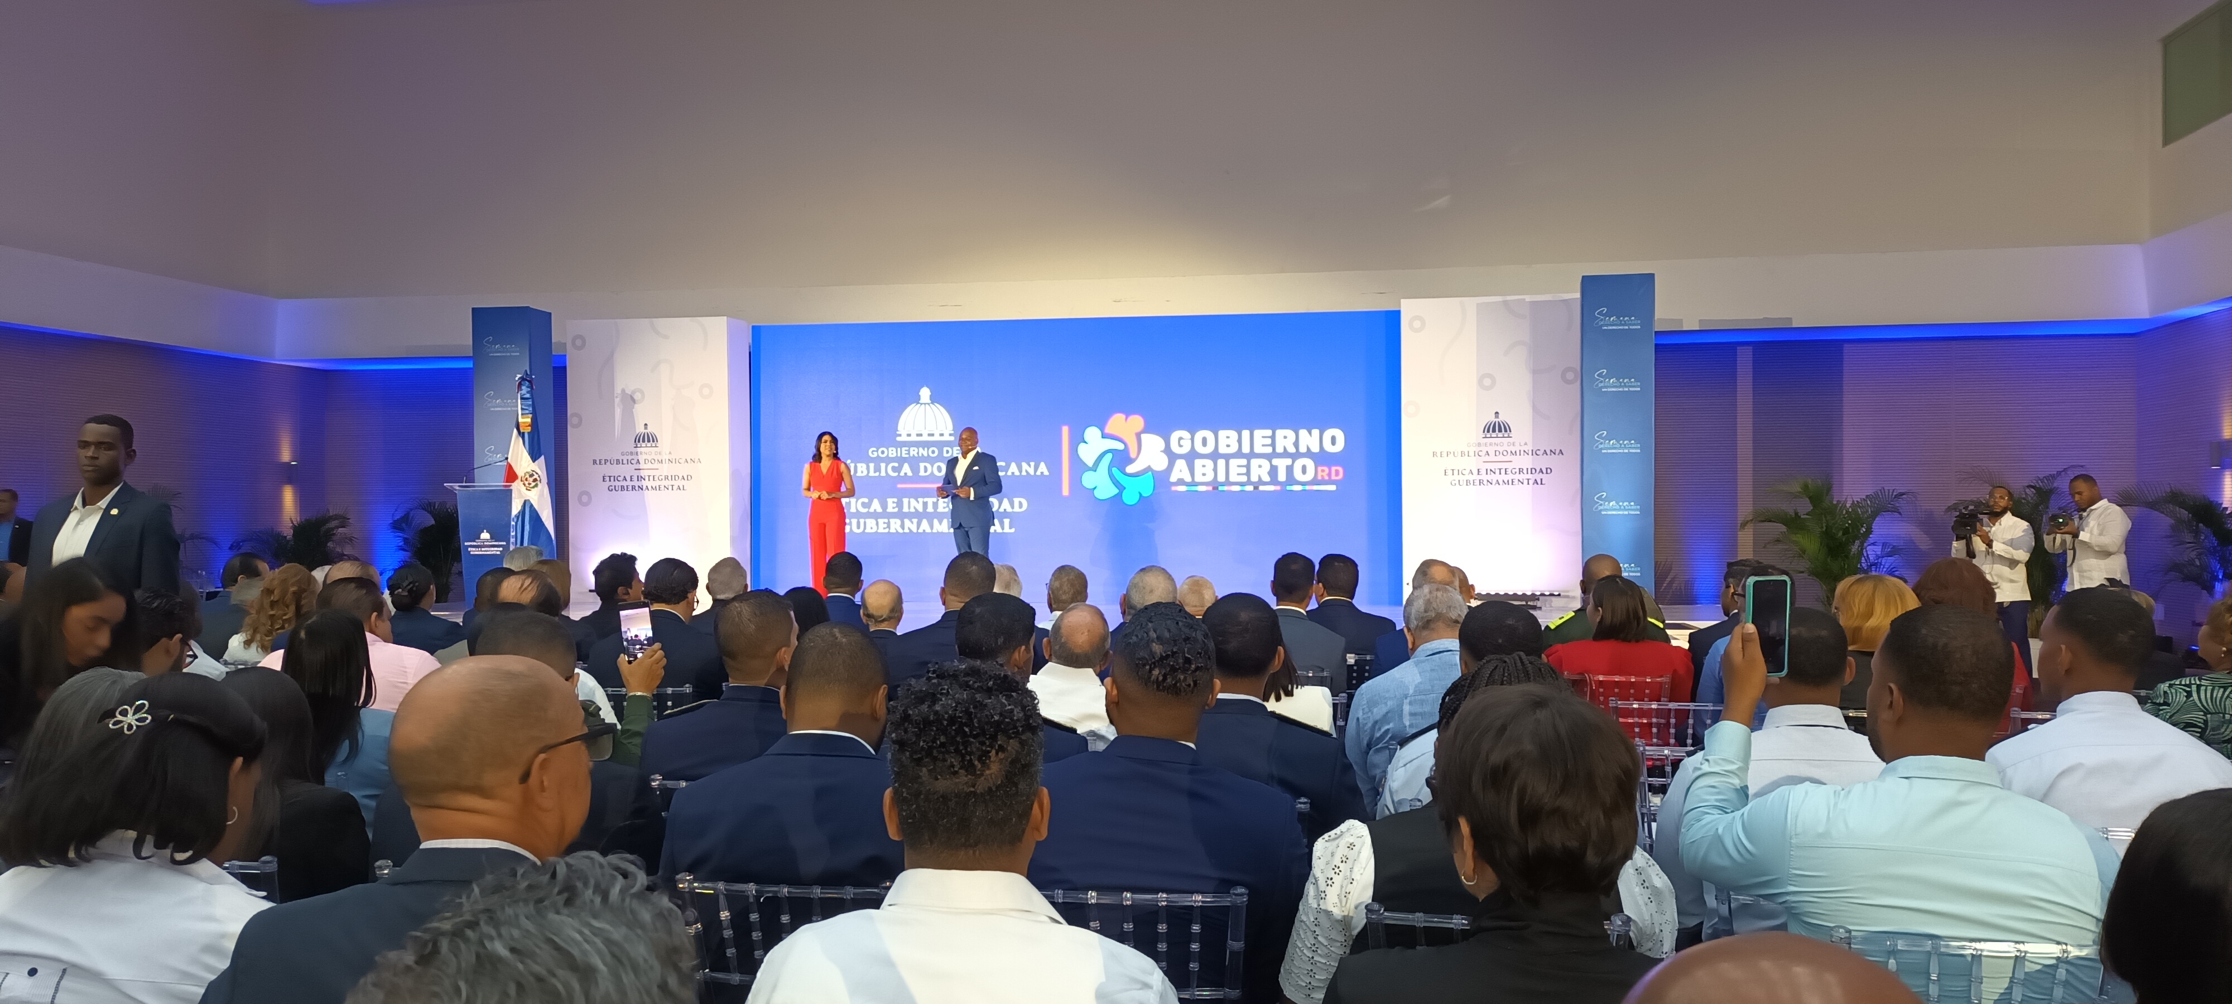

- Conversatorio titulado “Constitucionalización del Libre Acceso a la Información Pública y Control Social a la Luz de la Ley 18-24”:
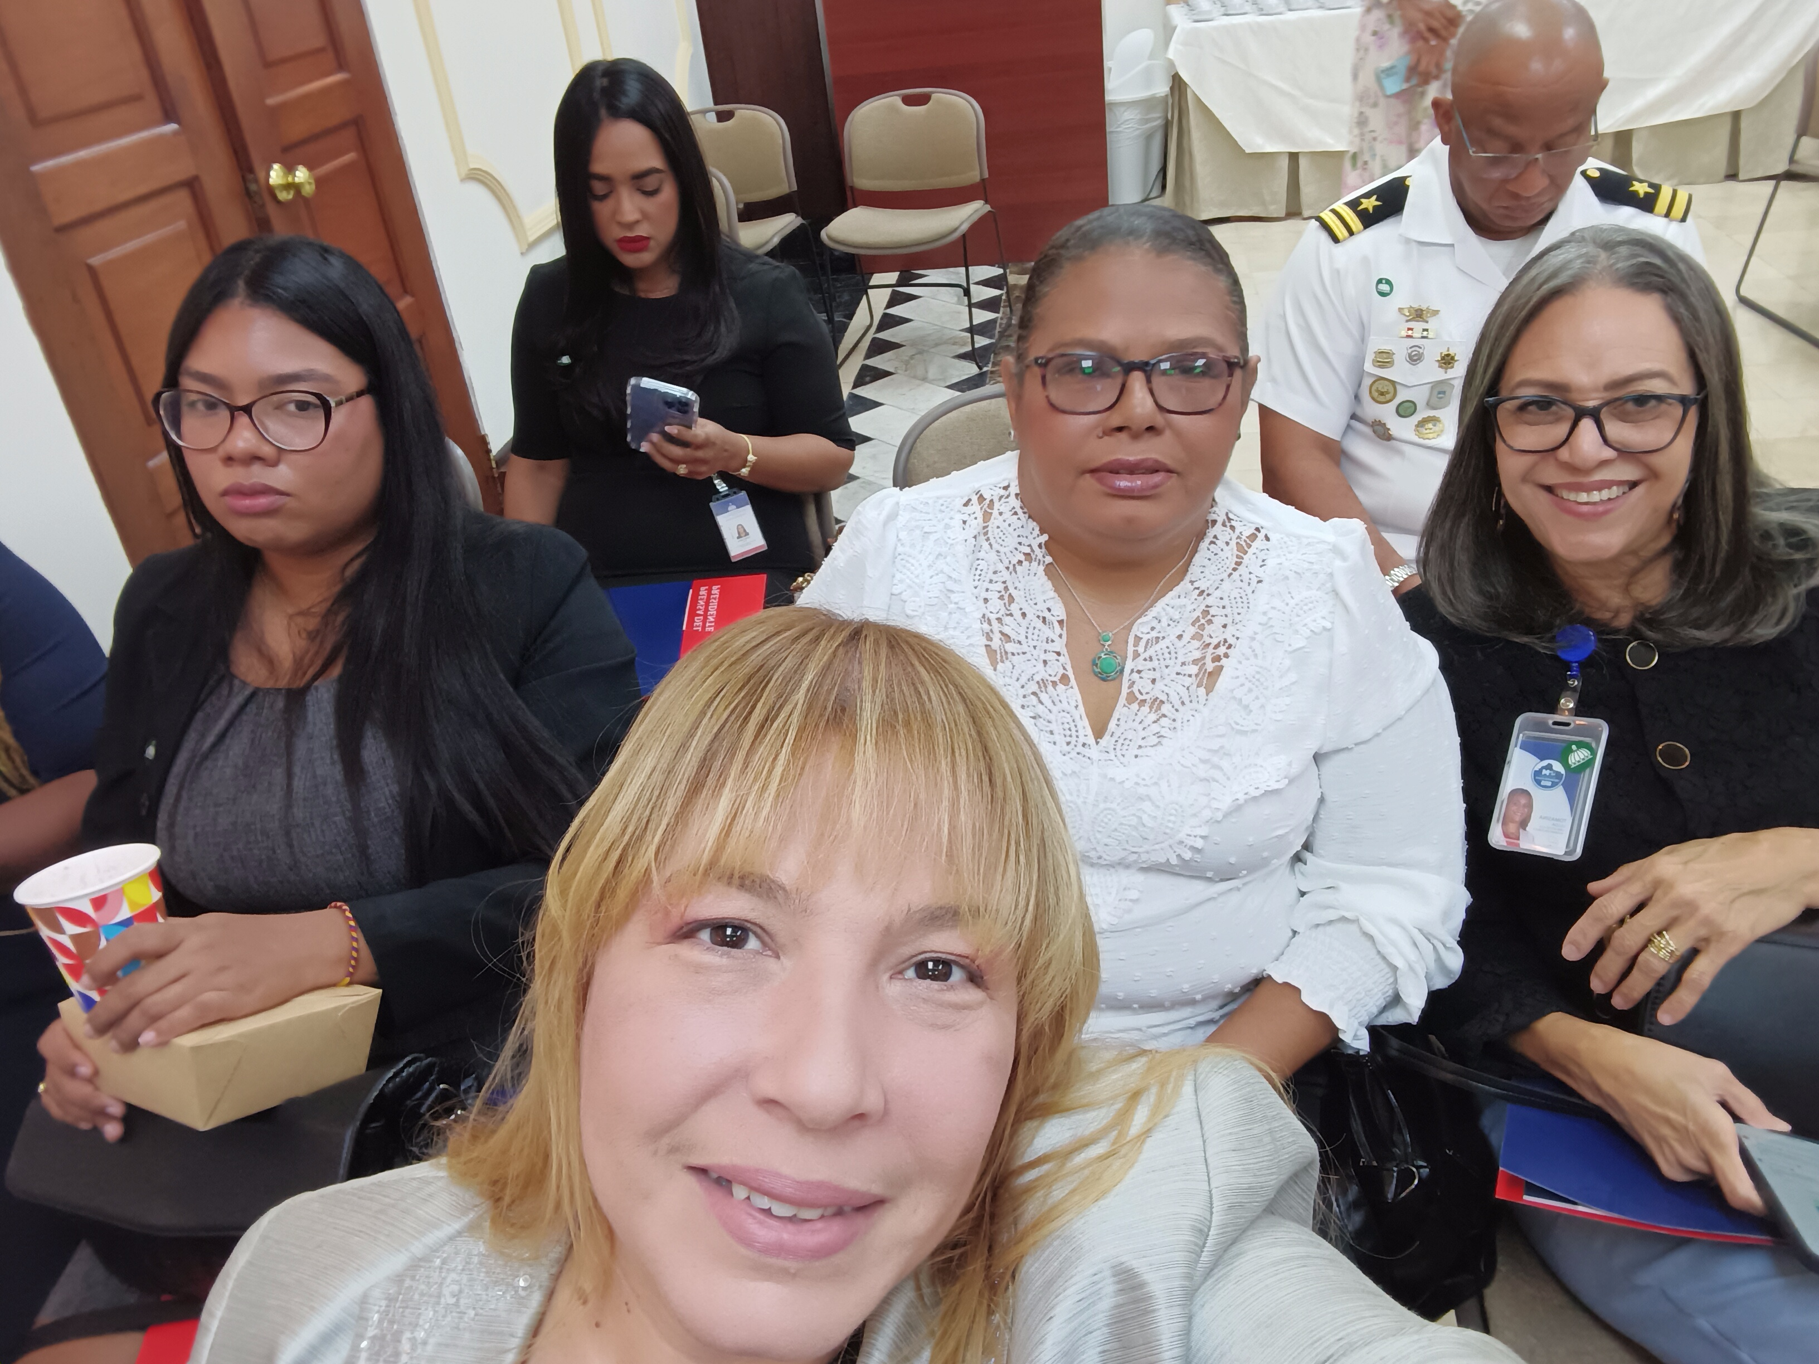
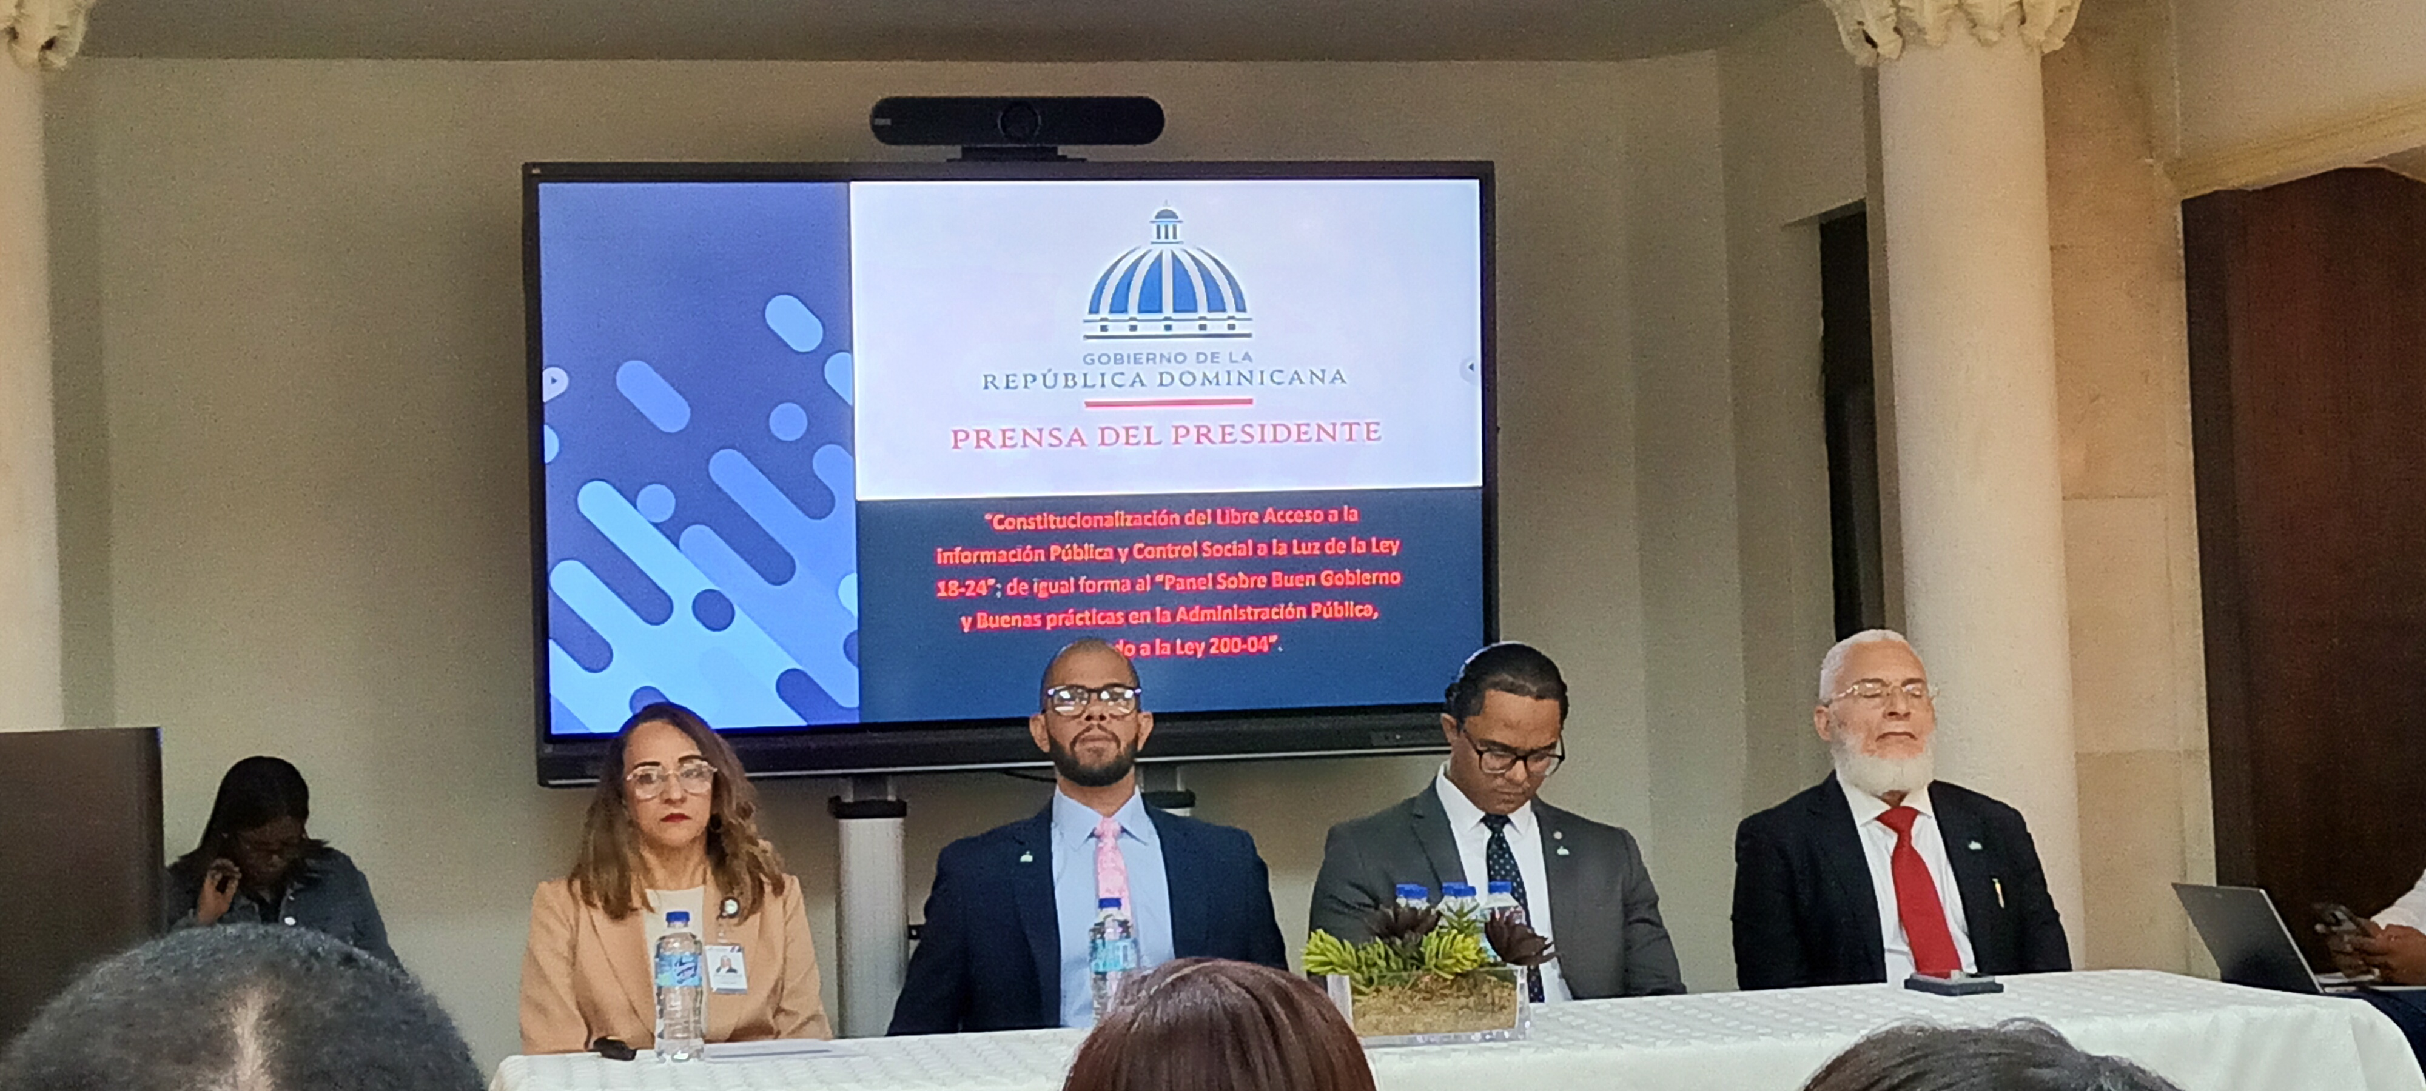
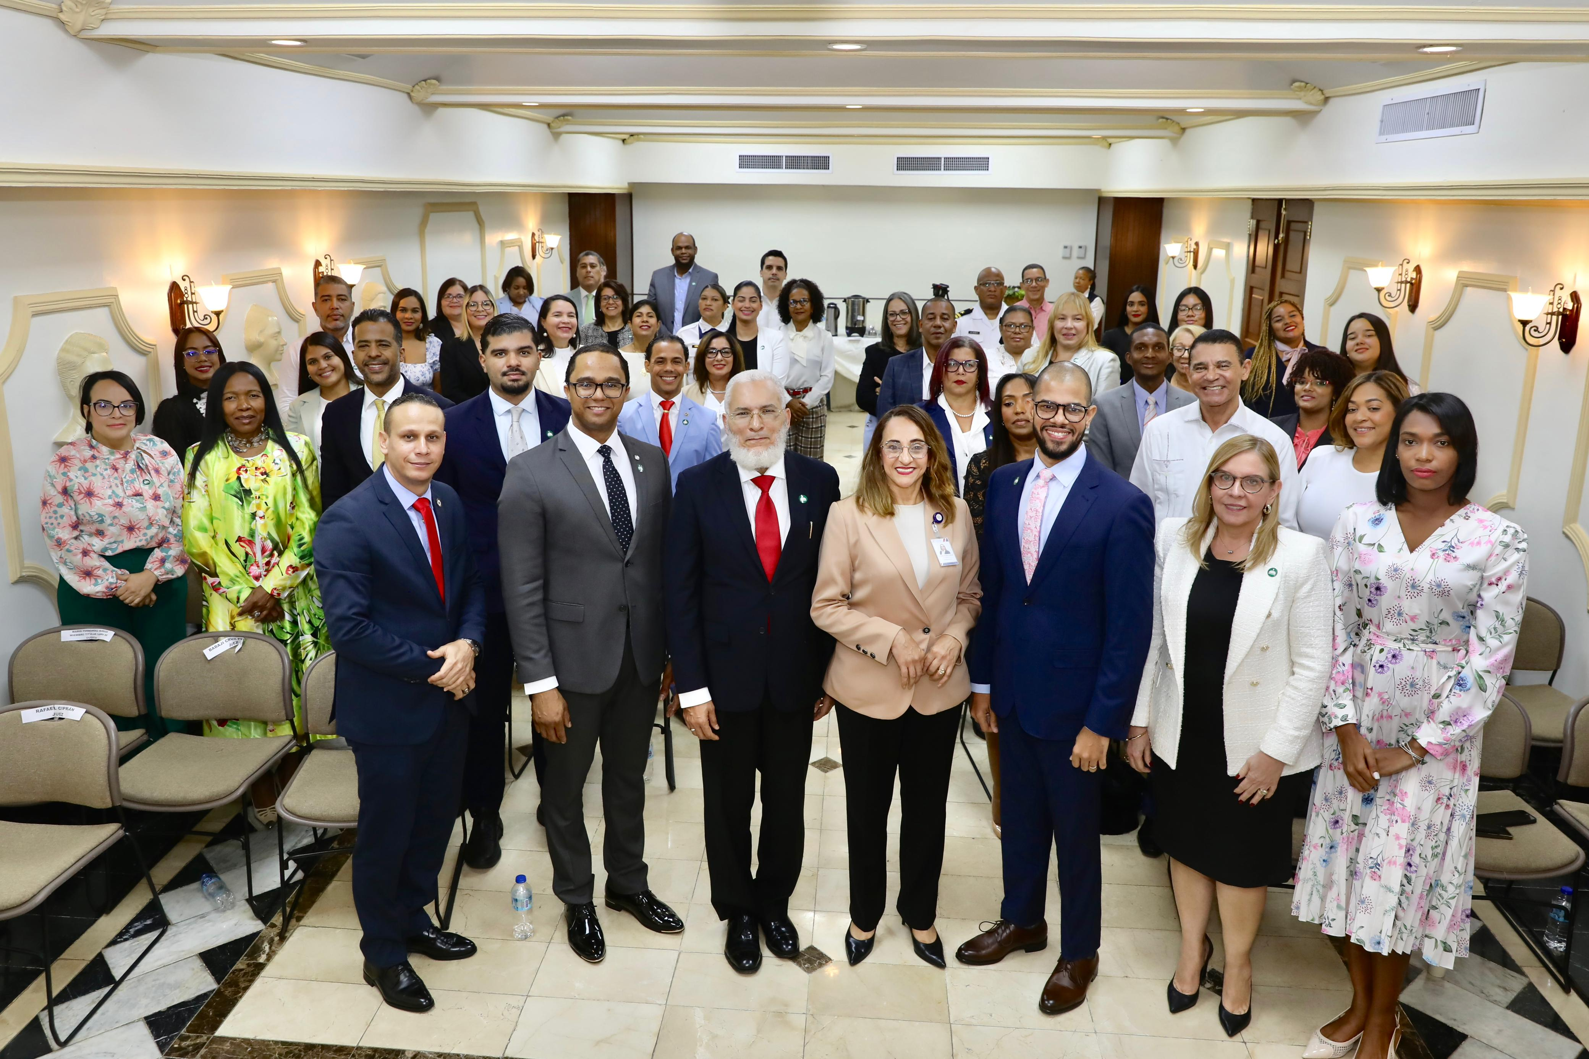


- Examen Generalizado a RAIs:

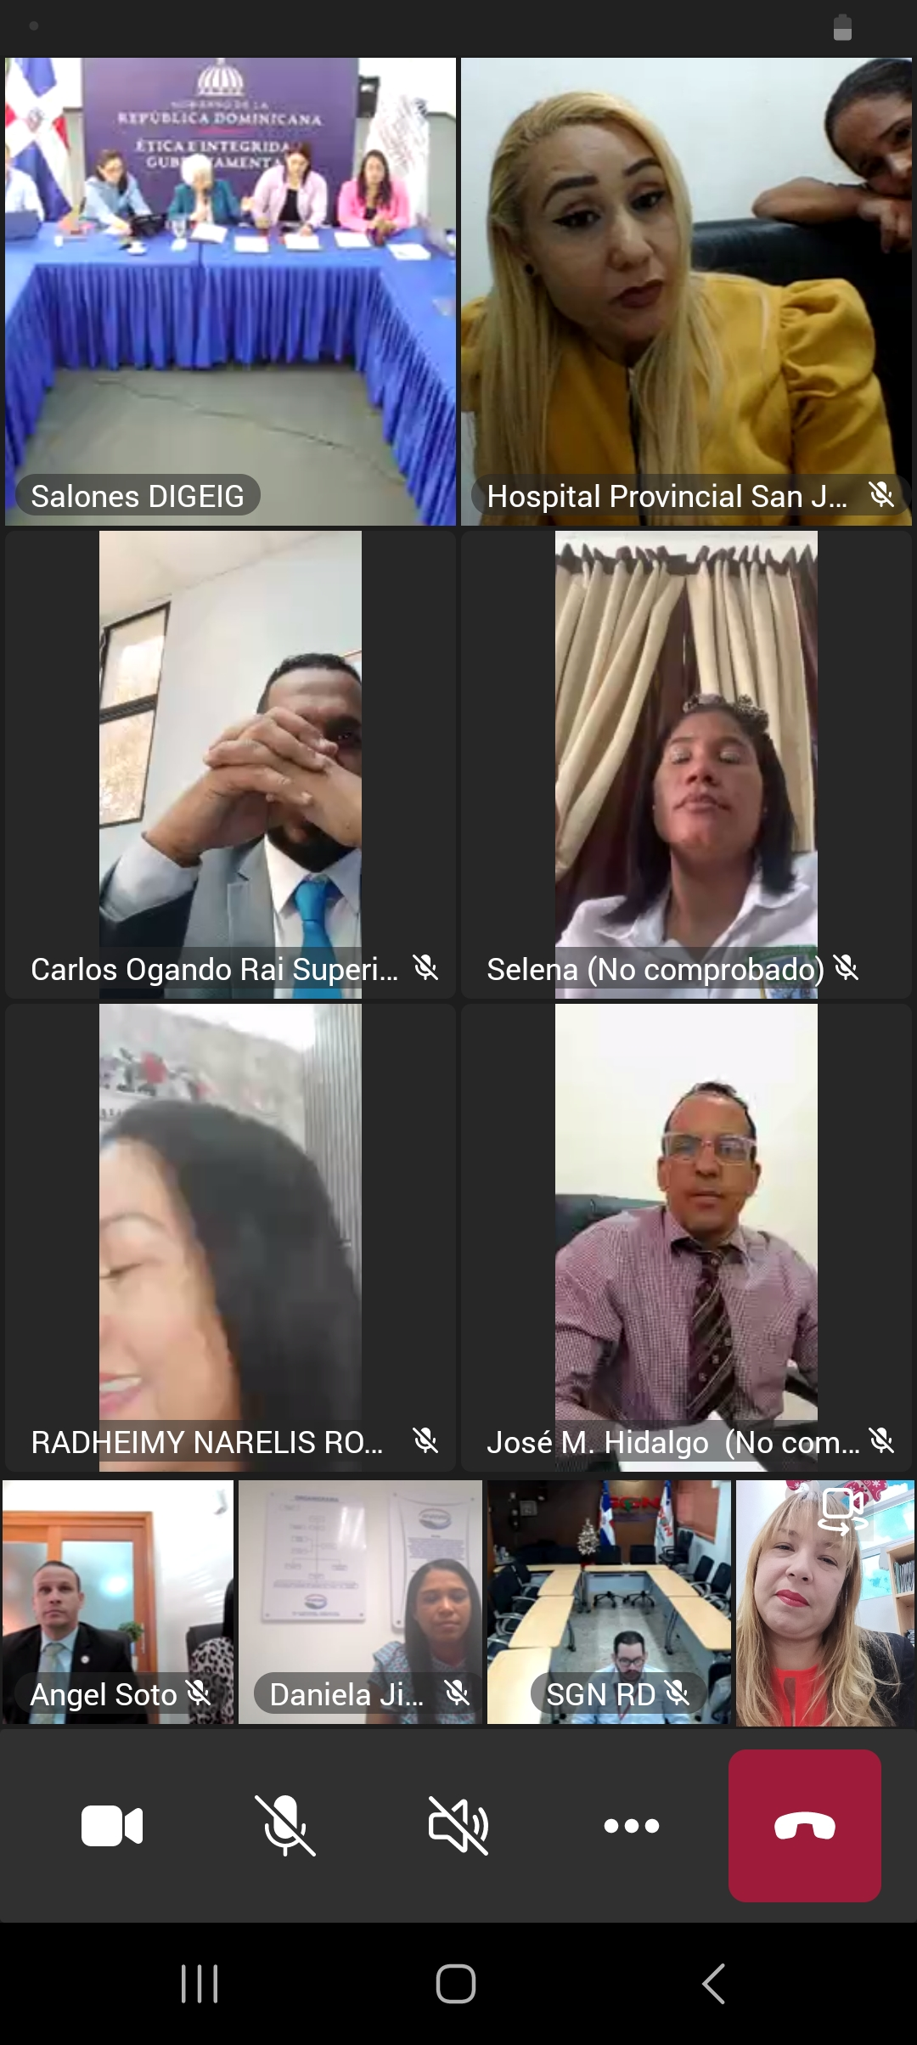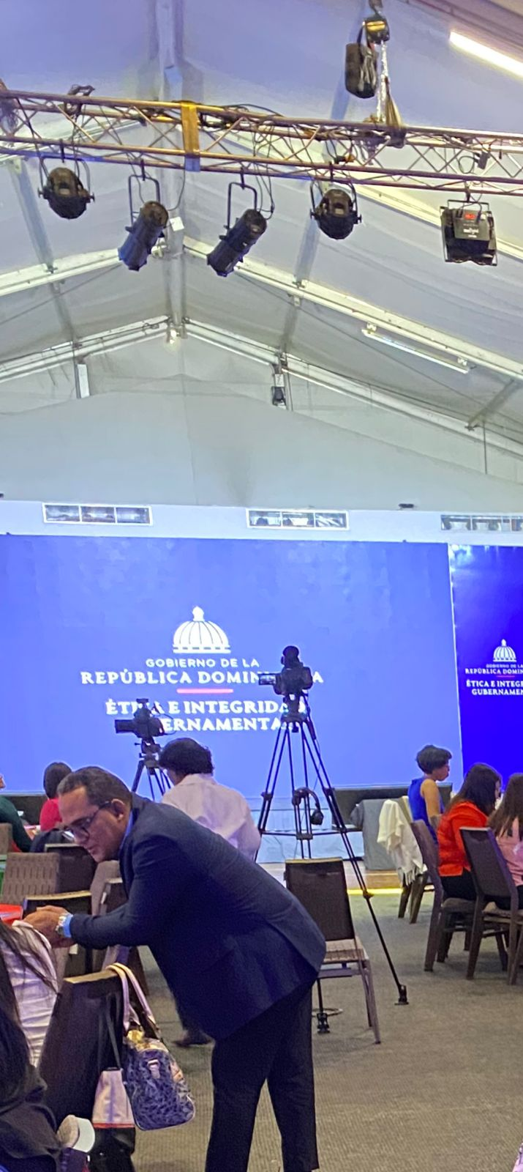

Nivel de Cumplimiento Acceso a la Información
En cumplimiento de la Ley No. 200-04 de Libre Acceso a la Información Pública; y su Reglamento de Aplicación 130-05, el Instituto Nacional del Cáncer Rosa Emilia Sánchez Pérez de (INCART), prestó especial atención a todas las solicitudes de información realizadas por los ciudadanos a través de las diferentes vías establecidas en esta ley como son: el Portal Único de Solicitud de Acceso a la Información Pública (SAIP), correos electrónicos, llamadas telefónicas y requerimientos de manera personal, las cuales fueron respondidas oportunamente conforme a los plazos establecidos.
Durante el período Enero — Diciembre, 2024, fueron recibidas un total de diez (10) solicitudes de información pública, todas recibidas mediante el Portal Único de Solicitud de Acceso a la Información Pública (SAIP). La totalidad de las solicitudes completadas fue satisfecha en tiempo oportuno.
A continuación, presentamos una tabla donde resumimos el comportamiento de las solicitudes de información pública del presente a año.
Estatus Solicitudes de Información | Total
Solicitudes Respondidas Dentro de los Plazos Establecidos: | 10
Solicitudes Respondidas Fuera de los Plazos Establecidos: | 0
Solicitudes Rechazadas y/o Suspendidas: | 0
Total de Solicitudes: | 10

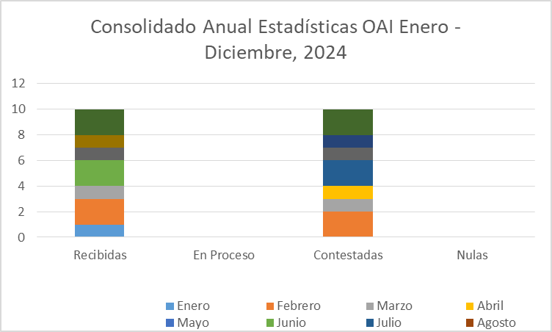
Resultado Sistema de Quejas, Reclamos y Sugerencias
Durante el periodo enero - diciembre 2024, a través de los canales correo electrónico y el Sistema 311, el Instituto Nacional del Cáncer Rosa Emilia Sánchez Pérez de Tavares (INCART) recibió un total de 4 quejas y reclamaciones, todas interpuestas por la ciudadana Julissa Altagracia Geraldo Torres y, siguiendo instrucciones recibidas, todas fueros declinadas.
Resultado mediciones del portal de transparencia
Evaluaciones correspondientes al año 2024:
Enero | 89.49
Febrero | 94.72
Marzo | 93.63
Abril | 94.48
Mayo | 94.99
Junio | 97.29
Julio | 89.39
Agosto | 95.46
Septiembre | 97.20
Octubre | 96.15

Al momento de realizar este informe, sólo hemos recibido las calificaciones correspondientes a las evaluaciones realizadas por la DIGEIG, correspondientes a los meses enero hasta octubre 2024.
Trabajamos acorde a las plantillas establecidas por la OGTIC y según los parámetros de la Dirección General de Ética e Integridad Gubernamental (DIGEIG) estipulados en la Resolución 002-2021 que crea el Portal Único de Transparencia y cambia la estandarización de los Sub-Portales de Transparencia.
Se evidencia una mejora significativa en las calificaciones comparadas con el año 2023, pero continuamos gestionando el incremento de las informaciones publicadas así como su puntualidad.
Seguimos trabajando de manera comprometida y tesonera en pro de la excelencia, procurando establecer una cultura de integridad y transparencia institucional.
Elaborado por:

Rosina Del Carmen Barreiro Liriano
Responsable de Acceso a la Información Pública - RAI

